|  |  |
| --- | --- |
| **NGUYỄN THÀNH LÂM** | **BỘ CÔNG THƯƠNG**  **TRƯỜNG ĐẠI HỌC CÔNG NGHIỆP HÀ NỘI**  **------------------------------------**  **ĐỒ ÁN TỐT NGHIỆP**  **NGÀNH CÔNG NGHỆ THÔNG TIN**  **ĐỀ TÀI: XÂY DỰNG PHẦN MỀM QUẢN LÝ CHO THUÊ SÂN THỂ THAO 18 STADIUM**  **CBHD: TS. Phạm Văn Hiệp**  **Sinh viên: Nguyễn Thành Lâm**  **Mã sinh viên: 2020601227**  **Hà Nội, 2024** |
| **CÔNG NGHỆ THÔNG TIN** |

|  |
| --- |
| **BỘ CÔNG THƯƠNG**  **TRƯỜNG ĐẠI HỌC CÔNG NGHIỆP HÀ NỘI**  **------------------------------------**  **ĐỒ ÁN TỐT NGHIỆP**  **NGÀNH CÔNG NGHỆ THÔNG TIN**  **ĐỀ TÀI: XÂY DỰNG PHẦN MỀM QUẢN LÝ CHO THUÊ SÂN THỂ THAO 18 STADIUM**  **CBHD: TS. Phạm Văn Hiệp**  **Sinh viên: Nguyễn Thành Lâm**  **Mã sinh viên: 2020601227**  **Hà Nội, 2024** |

**LỜI CẢM ƠN**

Lời đầu tiên, em muốn bày tỏ lòng biết ơn sâu sắc đến các thầy cô Trường Đại học Công Nghiệp Hà Nội, đặc biệt là các thầy, cô khoa Công nghệ thông tin đã tận tình dạy dỗ và hướng dẫn em trong suốt quãng thời gian học tập ở trường. Sự hiểu biết, tận tụy và kiến thức chuyên môn của các thầy, cô chính là nguồn động viên to lớn cho em trong quá trình chinh phục con đường học tập.

Đặc biệt, em xin gửi lời cảm ơn chân thành tới thầy Phạm Văn Hiệp, người đã giúp em vượt qua những thách thức và phát triển bản thân, cảm ơn thầy đã tận tình dõi theo, giải đáp thắc mắc trong suốt quãng thời gian khó khăn vừa qua.

Quá trình thực hiện đồ án không chỉ là thách thức còn là cơ hội để em có thể áp dụng những kiến thức đã học vào thực tế. Em đã cố gắng hết mình để có thể hoàn thiện đồ án, song em vẫn luôn trân trọng và mong nhận được những sự đóng góp ý kiến quý báu của các thầy cô để bài làm của em được hoàn thiện hơn.

Em xin chân thành cảm ơn!

Sinh viên thực hiện

Nguyễn Thành Lâm

**MỤC LỤC**

MỞ ĐẦU 1

CHƯƠNG 1: GIỚI THIỆU TỔNG QUAN 5

1.1. Giới thiệu chung: 5

1.2. Nghiên cứu hiện trạng hoạt động và giải quyết vấn đề 7

1.3. Giới thiệu về công nghệ, ngôn ngữ sử dụng 8

1.3.1. Giới thiệu ngôn ngữ C#: 8

1.3.2. Giới thiệu về Entity Framework: 12

1.3.3. Giới thiệu về cơ sở dữ liệu SQL Server 15

CHƯƠNG 2: PHÂN TÍCH THIẾT KẾ HỆ THỐNG 19

2.1. Các tác nhân của hệ thống, ca sử dụng 19

2.1.1. Các tác nhân của hệ thống 19

2.1.2. Biểu đồ ca sử dụng: 20

2.2. Bảng đặc tả chức năng các ca sử dụng 23

2.3. Biểu đồ trình tự 29

2.3.1. Sequence Diagram: Quản lý phiếu đặt sân 29

2.3.2. Sequence Diagram: Quản lý thông tin sân bóng 30

2.3.3. Sequence Diagram: Quản lý thông tin yêu cầu dịch vụ 31

2.3.4. Sequence Diagram: Quản lý thông tin dịch vụ 32

2.3.5. Sequence Diagram: Quản lý thông tin nhân viên 33

2.3.6. Sequence Diagram: Quản lý thông tin khách hàng 34

2.3.7. Sequence Diagram: Quản lý thông tin hóa đơn khách hàng 35

2.3.8. Sequence Diagram: Quản lý phiếu đặt sân 36

2.4. Cơ sở dữ liệu 37

2.4.1. Tổng quan về cơ sở dữ liệu 37

2.4.2. Đặc tả cơ sở dữ liệu 37

CHƯƠNG 3: CÀI ĐẶT VÀ TRIỂN KHAI PHẦN MỀM 41

3.1. Cài đặt chương trình 41

3.1.1. Công cụ và môi trường cài đặt 41

3.1.2. Các bước cài đặt 41

3.2. Mô tả chức năng hệ thống (phía Admin) 43

3.2.1. Giao diện đăng nhập 43

3.2.2. Giao diện màn hình chính 44

3.2.3. Quản lý đặt sân 45

3.2.4. Quản lý thông tin sân 45

3.2.5. Quản lý đặt dịch vụ 46

3.2.6. Quản lý dịch vụ 47

3.2.7. Quản lý nhân viên 47

3.2.8. Quản lý khách hàng 48

3.2.9. Quản lý hóa đơn 49

3.2.10. Thống kê 49

3.2.11. Thiết lập 51

3.2.12. Quản lý tài khoản 52

3.3. Mô tả chức năng hệ thống (phía Cashier) 53

3.3.1. Giao diện đăng nhập 53

3.3.2. Giao diện màn hình chính 54

3.3.3. Quản lý đặt sân 54

3.3.4. Quản lý đặt dịch vụ 55

3.3.5. Quản lý khách hàng 56

3.3.6. Quản lý hóa đơn 57

3.3.7. Thống kê 58

3.3.8. Thiết lập 60

KẾT LUẬN VÀ HƯỚNG PHÁT TRIỂN 61

Kết quả đạt được: 61

Kết quả chưa đạt được: 61

Hướng phát triển: 61

TÀI LIỆU THAM KHẢO 63

**DANH MỤC HÌNH ẢNH**

Hình 2.1: Lược đồ Use-Case tổng quát 20

Hình 2.2: Lược đồ Use-Case với tác nhân là Nhân viên và Quản lý 21

Hình 2.3: Lược đồ Use Case với tác nhân là Quản lý 22

Hình 2.4: Lược đồ Use-Case khách hàng 23

Hình 2.5: Sequence Diagram: Quản lý phiếu đặt sân 29

Hình 2.6: Sequence Diagram: Quản lý thông tin sân bóng 30

Hình 2.7: Sequence Diagram: Quản lý thông tin yêu cầu dịch vụ 31

Hình 2.8: Sequence Diagram: Quản lý thông tin dịch vụ 32

Hình 2.9: Sequence Diagram: Quản lý thông tin nhân viên 33

Hình 2.10: Sequence Diagram: Quản lý thông tin khách hàng 34

Hình 2.11: Sequence Diagram: Quản lý thông tin hóa đơn khách hang 35

Hình 2.12: Sequence Diagram: Quản lý phiếu đặt sân 36

Hình 2.13: Tổng quan về cơ sở dữ liệu 37

Hình 3.1: Giao diện đăng nhập 43

Hình 3.2: Giao diện màn hình chính 44

Hình 3.3: Giao diện quản lý đặt sân 45

Hình 3.4: Giao diện quản lý thông tin sân 46

Hình 3.5: Giao diện quản lý đặt dịch vụ 46

Hình 3.6: Giao diện Quản lý dịch vụ 47

Hình 3.7: Giao diện quản lý nhân viên 48

Hình 3.8 Giao diện quản lý khách hàng 48

Hình 3.9: Giao diện quản lý hóa đơn 49

Hình 3.10: Giao diện lịch sử hóa đơn 50

Hình 3.11: Giao diện thống kê từng tháng 50

Hình 3.12: Giao diện dự đoán doanh thu 51

Hình 3.13: Giao diện thiết lập 52

Hình 3.14: Giao diện quản lý tài khoản 52

Hình 3.15: Giao diện đăng nhập 53

Hình 3.16: Giao diện màn hình chính 54

Hình 3.17: Giao diện quản lý đặt sân 55

Hình 3.18: Giao diện quản lý đặt dịch vụ 56

Hình 3.19: Giao diện quản lý khách hàng 57

Hình 3.20: Giao diện quản lý hóa đơn 57

Hình 3.21: Giao diện lịch sử hóa đơn 58

Hình 3.22: Giao diện thống kê từng tháng 59

Hình 3.23: Giao diện dự đoán doanh thu 59

Hình 3.24: Giao diện thiết lập 60

**DANH MỤC BẢNG BIỂU**

Bảng 2.1: Tác nhân của hệ thống 19

Bảng 2.2: Bảng đặc tả chức năng quản lý đặt sân 23

Bảng 2.3: Bảng đặc tả chức năng quản lý thông tin sân. 24

Bảng 2.4: Bảng đặc tả chức năng đặt dịch vụ 24

Bảng 2.5: Bảng đặc tả chức năng quản lý thông tin dịch vụ 25

Bảng 2.6: Bảng đặc tả chức năng quản lý nhân viên 25

Bảng 2.7: Bảng đặc tả chức năng quản lý tài khoản 26

Bảng 2.8: Bảng đặc tả chức năng quản lý khách hàng 26

Bảng 2.9: Bảng đặc tả chức năng thanh toán hóa đơn 27

Bảng 2.10: Bảng đặc tả chức năng quản lý thống kê doanh thu 27

Bảng 2.11: Bảng đặc tả chức năng thiết lập 28

Bảng 2.12: Table Bills 37

Bảng 2.13: Table Customers 38

Bảng 2.14: Table AccountInformation 38

Bảng 2.15: Table Account 38

Bảng 2.16: Table SeriveOrders 39

Bảng 2.17: Table RentOrders 39

Bảng 2.18: Table Stadium 39

Bảng 2.19: Table Services 40

# MỞ ĐẦU

1. **Lý do chọn đề tài:**

Trong bối cảnh thời đại số hóa, việc áp dụng công nghệ số vào quản lý kinh doanh đóng vai trò vô cùng quan trọng. Điều này đặc biệt đúng với hoạt động kinh doanh như cho thuê sân thể thao, nơi cần phải quản lý nhiều thông tin như doanh thu, lịch sử sử dụng sân, quản lý khách hàng, v.v. Khi vận hành theo cách truyền thống, các doanh nghiệp thường gặp phải nhiều bất tiện như khó kiểm soát doanh thu, dễ xảy ra nhầm lẫn về thời gian sử dụng sân và các dịch vụ đi kèm.

Nhận thức được vấn đề này, em đã phát triển hệ thống quản lý cho thuê sân 18 Stadium. Hệ thống này giúp các chủ sân nắm bắt toàn diện và chính xác tình hình hoạt động kinh doanh, thông qua các tính năng quản lý, báo cáo và thống kê dữ liệu, thêm vào đó là quản lý thông tin khách hàng và thông tin nhân viên một cách chính sác. Một số lợi ích chính mà hệ thống này mang lại bao gồm:

* Tính thực tiễn: Quản lý cho thuê sân thể thao là một hoạt động quan trọng và phổ biến trong lĩnh vực thể thao. Xây dựng một phần mềm quản lý cho thuê sân thể thao 18 Stadium sẽ giúp cải thiện quy trình quản lý, tối ưu hóa việc đặt lịch thuê sân, ghi nhận thông tin khách hàng và thanh toán, và tăng cường sự chuyên nghiệp trong hoạt động kinh doanh.
* Tính hiệu quả và tiết kiệm thời gian: Sử dụng phần mềm quản lý cho thuê sân thể thao giúp tự động hóa nhiều quy trình và công việc thủ công. Việc đặt lịch, xác nhận đơn đặt sân, tính phí và ghi nhận giao dịch có thể được thực hiện một cách nhanh chóng và chính xác, giúp tiết kiệm thời gian và công sức cho nhân viên.
* Quản lý tối ưu: Phần mềm quản lý cho thuê sân thể thao 18 Stadium cung cấp các tính năng quản lý tối ưu, bao gồm quản lý sân bãi, lịch thuê sân, thông tin khách hàng, tính phí, báo cáo thống kê và lưu trữ dữ liệu. Điều này giúp chủ sân thể thao có cái nhìn tổng quan về hoạt động kinh doanh, đưa ra quyết định thông minh và tối ưu hóa hiệu suất sử dụng sân.
* Tăng trải nghiệm khách hàng: Phần mềm quản lý cho thuê sân thể thao cung cấp tính năng đặt sân trực tuyến, giúp khách hàng dễ dàng chọn sân và thời gian phù hợp, xem thông tin về sân, giá cả và thực hiện thanh toán trực tuyến. Điều này mang lại trải nghiệm thuê sân tiện lợi, nhanh chóng và tăng tính hấp dẫn cho khách hàng.
* Đáp ứng xu hướng công nghệ: Áp dụng công nghệ và phần mềm quản lý trong lĩnh vực thể thao là một xu hướng phổ biến. Xây dựng phần mềm quản lý cho thuê sân thể thao 18 Stadium giúp sân thể thao cập nhật và đáp ứng xu hướng công nghệ hiện đại, từ đó cung cấp trải nghiệm tốt hơn cho khách hàng và nâng cao định vị cạnh tranh của sân trong ngành.

Tổng quan, việc xây dựng phần mềm quản lý cho thuê sân thể thao 18 Stadium mang lại nhiều lợi ích về hiệu quả, tiết kiệm thời gian, quản lý tối ưu, trải nghiệm khách hàng tốt hơn và đáp ứng xu hướng công nghệ.

1. **Mục đích nghiên cứu:**

* Xây dựng phần mềm quản lý cho thuê sân thể thao 18 Stadium với đầy đủ chức năng trong quá trình quản lý.
* Thu hút khách hàng tiềm năng và tăng doanh thu cho trung tâm 18 Stadium.

1. **Đối tượng và phạm vi nghiên cứu:**

* Cá nhân: Phần mềm sẽ hướng đến khách hàng cá nhân có nhu cầu thuê sân thể thao cho mục đích cá nhân hoặc nhóm bạn, ví dụ như các đội bóng nhỏ, nhóm bạn đá bóng, các cá nhân yêu thích thể thao và muốn tìm kiếm sân để tập luyện hoặc chơi thể thao giải trí.
* Đội bóng và các câu lạc bộ thể thao: Phần mềm cũng có thể hướng đến các đội bóng và câu lạc bộ thể thao chuyên nghiệp hoặc các tổ chức thể thao lớn có nhu cầu thuê sân thể thao để tổ chức các buổi tập luyện, thi đấu hoặc giải đấu.
* Doanh nghiệp và tổ chức: Một số doanh nghiệp hoặc tổ chức có thể có nhu cầu thuê sân thể thao để tổ chức các sự kiện như ngày hội thể thao, team-building hoặc giải đấu nội bộ. Phần mềm có thể hỗ trợ họ quản lý và đặt lịch thuê sân một cách thuận tiện và hiệu quả.
* Quản lý sân thể thao: Đối tượng khách hàng cuối cùng là chính là quản lý và nhân viên liên quan đến quản lý sân thể thao 18 Stadium. Phần mềm sẽ giúp họ quản lý và vận hành sân thể thao một cách hiệu quả, bao gồm quản lý lịch trống, đặt lịch thuê sân, quản lý thông tin khách hàng, thống kê hoạt động kinh doanh và các tác vụ quản lý khác.

1. **Ý nghĩa khoa học và thực tiễn của đề tài:**

* ***Ý nghĩa khoa học:***
* Nâng cao hiệu suất quản lý: Phần mềm quản lý cho thuê sân thể thao giúp cải thiện hiệu suất quản lý bằng cách tự động hóa quy trình đặt lịch thuê, ghi nhận thông tin khách hàng, quản lý tài chính và tạo báo cáo. Điều này mang lại sự chính xác, tính nhất quán và hiệu quả trong việc quản lý sân thể thao, giúp tiết kiệm thời gian và công sức của quản lý.
* Tối ưu hóa sử dụng tài nguyên: Phần mềm giúp tối ưu hóa sử dụng tài nguyên sân thể thao. Quản lý sẽ biết chính xác khi nào sân trống và khi nào được cho thuê, từ đó tăng khả năng sử dụng tối đa sân và tăng doanh thu. Điều này có ý nghĩa quan trọng trong môi trường kinh doanh cạnh tranh và giúp tối ưu hóa lợi nhuận của sân thể thao.
* Tạo trải nghiệm tốt cho khách hàng: Phần mềm cho phép khách hàng dễ dàng xem lịch trống, đặt sân và thanh toán trực tuyến, mang lại trải nghiệm thuê sân thể thao tiện lợi và nhanh chóng. Điều này giúp tạo lòng tin và hài lòng cho khách hàng, thúc đẩy sự trung thành và tăng cơ hội phát triển kinh doanh.
* ***Ý nghĩa thực tiễn:***
* Cải thiện quy trình quản lý: Phần mềm quản lý giúp đơn giản hóa và cải thiện quy trình quản lý sân thể thao, giúp quản lý và nhân viên làm việc hiệu quả hơn, giảm thiểu sai sót và tăng năng suất làm việc.
* Tiết kiệm thời gian và công sức: Phần mềm tự động hóa nhiều tác vụ quản lý, giúp tiết kiệm thời gian và công sức cho quản lý và nhân viên. Việc đặt lịch, ghi nhận thông tin khách hàng và tạo báo cáo được thực hiện nhanh chóng và chính xác.
* Tăng tính chuyên nghiệp và hiện đại: Sử dụng phần mềm quản lý cho thuê sân thể thao giúp nâng cao hình ảnh và uy tín của sân thể thao 18 Stadium. Điều này thu hút được nhiều khách hàng và đối tác, tạo sự tin tưởng và thúc đẩy sự phát triển kinh doanh.
* Hỗ trợ quyết định chiến lược: Phần mềm cung cấp thông tin và số liệu thống kê về hoạt động kinh doanh, từ đó hỗ trợ quản lý trong việc đưa ra quyết định chiến lược, tối ưu hóa chiến dịch tiếp thị và phát triển kế hoạch tài chính cho sân thể thao.

# CHƯƠNG 1: GIỚI THIỆU TỔNG QUAN

## Giới thiệu chung:

Phần mềm quản lý là một hệ thống phần mềm được thiết kế để hỗ trợ quản lý và tổ chức các hoạt động kinh doanh trong các lĩnh vực khác nhau. Nó cung cấp các công cụ và chức năng để thu thập, lưu trữ, xử lý và truy xuất thông tin, tạo ra báo cáo, tự động hóa quy trình, và nâng cao hiệu suất làm việc. Dưới đây là một số lợi ích và nhu cầu sử dụng phần mềm quản lý trong các hoạt động thương mại hiện nay:

* Tăng năng suất và hiệu quả: Phần mềm quản lý giúp tăng cường năng suất và hiệu quả làm việc thông qua tự động hóa các quy trình và công việc. Nó giảm thiểu sự phụ thuộc vào công việc thủ công, giúp tiết kiệm thời gian và nỗ lực. Bằng cách tự động hóa các nhiệm vụ lặp lại, phần mềm quản lý cho phép nhân viên tập trung vào các hoạt động quan trọng hơn, tăng cường hiệu suất và chất lượng công việc.
* Quản lý thông tin và dữ liệu: Phần mềm quản lý giúp tổ chức và quản lý thông tin và dữ liệu một cách hiệu quả. Nó cung cấp cơ sở dữ liệu trung tâm để lưu trữ và truy xuất thông tin, giúp đảm bảo tính toàn vẹn và sẵn sàng của dữ liệu. Điều này giúp cải thiện quy trình ra quyết định, tăng cường khả năng dự đoán và phân tích, và cung cấp thông tin quan trọng cho các bộ phận và nhân viên.
* Tối ưu hóa quy trình kinh doanh: Phần mềm quản lý cho phép tối ưu hóa quy trình kinh doanh bằng cách tự động hóa và tối ưu hóa các quy trình và công việc. Nó giúp rút ngắn thời gian xử lý, giảm thiểu sai sót và mắc lỗi, và nâng cao khả năng phản ứng nhanh đối với yêu cầu và thay đổi của khách hàng.
* Quản lý tài nguyên và dự án: Phần mềm quản lý cung cấp các công cụ và tính năng để quản lý tài nguyên và dự án hiệu quả. Nó giúp theo dõi và kiểm soát quỹ thời gian, nguồn lực và tài chính để đảm bảo dự án được thực hiện theo kế hoạch và ngân sách. Đồng thời, nó cũng cung cấp khả năng phân tích và báo cáo về tiến độ và hiệu quả dự án.
* Cải thiện tương tác khách hàng: Phần mềm quản lý giúp nâng cao tương tác với khách hàng thông qua quản lý thông tin khách hàng, dịch vụ chăm sóc khách hàng và quản lý mối quan hệ khách hàng (CRM). Nó cho phép ghi chú, lưu trữ và truy xuất thông tin khách hàng, tạo ra các chiến dịch tiếp thị và quản lý phản hồi từ khách hàng.
* Bảo mật và bảo mật thông tin: Phần mềm quản lý đảm bảo bảo mật thông tin quan trọng và dữ liệu của doanh nghiệp. Nó cung cấp các biện pháp bảo mật như xác thực người dùng, quản lý quyền truy cập, mã hóa dữ liệu và sao lưu định kỳ để đảm bảo an toàn và bảo mật thông tin quan trọng.

Ngày nay, với sự phát triển mạnh mẽ của công nghệ thông tin, các phần mềm hỗ trợ hoạt động thương mại điện tử và quản lý đóng vai trò vô cùng quan trọng trong việc giúp các doanh nghiệp nâng cao hiệu quả hoạt động, tăng doanh thu và lợi nhuận.

Cũng như các lĩnh vực khác, việc ứng dụng phần mềm vào hoạt động cho thuê sân thể thao đang ngày càng phổ biến. Các phần mềm này giúp đơn giản hóa các quy trình quản lý, từ việc đặt sân, đến theo dõi doanh thu,...

Với phần mềm quản lý cho thuê sân thể thao 18 Stadium, quản lý sân thể thao có thể dễ dàng quản lý lịch trống của các sân, đặt lịch thuê sân, ghi nhận thông tin khách hàng và quản lý tài chính. Các tính năng tự động hóa và giao diện thân thiện người dùng giúp cho việc quản lý trở nên thuận tiện và nhanh chóng.

## Nghiên cứu hiện trạng hoạt động và giải quyết vấn đề

* ***Hiện trạng hoạt động:***

Thực tế, việc kinh doanh mô hình cho thuê sân thể thao của trung tâm 18 Stadium đang có những phản hồi tích cực về số lượng khách đặt sân và doanh thu của trung tâm. Tuy nhiên, việc quản lý cho khách thuê sân của trung tâm bằng thủ công đang gặp rất nhiều khó khăn như:

* Việc ghi chép lịch đặt sân thủ công dễ dẫn đến sai sót, nhầm lẫn, gây ảnh hưởng đến việc sắp xếp lịch thi đấu và phục vụ khách hàng.
* Khó khăn trong việc theo dõi và kiểm soát số lượng khách đặt sân, đặc biệt là vào những ngày cao điểm.
* Mất nhiều thời gian để xử lý các yêu cầu đặt sân và giải quyết các tranh chấp liên quan đến lịch đặt sân.
* Việc lưu trữ thông tin khách hàng thủ công dễ dẫn đến thất lạc, khó khăn trong việc tra cứu và phân tích dữ liệu khách hàng.
* Khó khăn trong việc triển khai các chương trình khuyến mãi, chăm sóc khách hàng hiệu quả.
* Việc quản lý thủ công khiến cho hiệu quả hoạt động của trung tâm bị ảnh hưởng, tốc độ xử lý công việc chậm chạp, gây mất thời gian cho khách hàng.
* Dễ dẫn đến tình trạng thiếu chuyên nghiệp trong việc quản lý và phục vụ khách hàng.
* Khó khăn trong việc mở rộng quy mô hoạt động của trung tâm.
  + - ***Giải quyết vấn đề:***

Phần mềm quản lý cho thuê sân thể thao 18 Stadium là một giải pháp hiện đại và tiện ích được phát triển để hỗ trợ quản lý và vận hành sân thể thao một cách hiệu quả. Với sự kết hợp giữa công nghệ thông tin và quản lý, phần mềm này mang lại một loạt các tính năng và lợi ích giúp tối ưu hóa hoạt động kinh doanh, cải thiện trải nghiệm khách hàng và tăng cường khả năng quản lý sân thể thao.

Các nhiệm vụ cụ thể:

* + - * + Quản lý việc đăng nhập/ đăng xuất hệ thống.
        + Quản lý thông tin cá nhân.
        + Quản lý cấu hình hệ thống.
        + Quản lý nhật ký hệ thống.
        + Quản lý phân quyền.

Quản lý các danh mục và danh sách:

* + - * + Quản lý thông tin Sân.
        + Quản lý danh mục Dịch vụ.
        + Quản lý thông tin Dịch vụ.
        + Quản lý danh sách Khách hàng.
        + Quản lý danh sách Nhân viên của hệ thống.
        + Quản lý danh mục nhóm Nhân Viên
        + Quản lý các đơn vị tính của mặt hàng

Quản lý danh mục báo cáo:

* + - * + Báo cáo bảng giá các mặt hàng hiện tại.
        + Báo cáo doanh thu từ các mặt hàng.
        + Báo cáo doanh thu từ Khách hàng.
        + Báo cáo thống kê các hóa đơn.

## Giới thiệu về công nghệ, ngôn ngữ sử dụng

### 1.3.1. Giới thiệu ngôn ngữ C#:

C# là một ngôn ngữ lập trình mạnh mẽ và đa mục đích, được phát triển bởi Microsoft vào những năm 2000. C# là một phần của nền tảng phát triển phần mềm .NET Framework, và nó được sử dụng rộng rãi để xây dựng ứng dụng từ các ứng dụng máy tính đơn giản cho đến các ứng dụng di động, ứng dụng web và hệ thống phần mềm phức tạp.

Dưới đây là một số đặc điểm chính của ngôn ngữ C#:

* Tính đa nền tảng: C# là một ngôn ngữ đa nền tảng, có thể chạy trên nhiều hệ điều hành như Windows, macOS và Linux. Điều này cho phép nhà phát triển viết mã một lần và chạy ứng dụng trên nhiều nền tảng khác nhau, giảm thiểu công sức phát triển và tăng tính linh hoạt.
* Tính dễ học và dễ sử dụng: C# có cú pháp gần gũi với ngôn ngữ C++ và Java, điều này làm cho việc học và chuyển đổi từ các ngôn ngữ khác sang C# trở nên dễ dàng. Nó hỗ trợ mô hình lập trình hướng đối tượng (OOP), cho phép nhà phát triển xây dựng các đối tượng có tính chất, phương thức và sự tương tác giữa chúng.
* Công cụ phát triển tích hợp: C# được tích hợp chặt chẽ với Visual Studio, một môi trường phát triển tích hợp (IDE) mạnh mẽ từ Microsoft. Visual Studio cung cấp các công cụ hỗ trợ mạnh mẽ như gỡ lỗi, thông báo lỗi cú pháp, hoàn thành mã tự động và nhiều tính năng khác để tăng hiệu suất và sức sáng tạo của nhà phát triển.
* Hỗ trợ rộng rãi cho các loại ứng dụng: C# có thể được sử dụng để phát triển rất nhiều loại ứng dụng, bao gồm ứng dụng máy tính, ứng dụng di động (qua Xamarin), ứng dụng web (qua ASP.NET và Blazor), ứng dụng trò chơi và nhiều hơn nữa. Điều này cho phép nhà phát triển tận dụng sức mạnh của C# để xây dựng các ứng dụng đa dạng và đáp ứng nhu cầu của nhiều lĩnh vực khác nhau.
* Hệ sinh thái mạnh mẽ: C# có một cộng đồng lập trình viên đông đảo và hệ sinh thái phong phú. Có rất nhiều tài liệu, sách, diễn đàn và nguồn học trực tuyến để hỗ trợ nhà phát triển trong việc học và phát triển ứng dụng bằng C#. Microsoft và cộng đồng cũng cung cấp các thư viện và framework mạnh mẽ như Entity Framework, ASP.NET Core, Xamarin và nhiều công nghệ khác để giúp nhà phát triển nhanh chóng xây dựngcác ứng dụng và giảm thiểu công việc lặp lại.
* Tính bảo mật và kiểm soát lỗi: C# cung cấp các tính năng bảo mật tích hợp như kiểm soát truy cập, quản lý bộ nhớ tự động và xử lý ngoại lệ. Điều này giúp ngăn chặn các lỗ hổng bảo mật và giảm rủi ro lỗi trong quá trình phát triển và triển khai ứng dụng.
* Hỗ trợ cho phát triển đội ngũ: C# được thiết kế để hỗ trợ phát triển đội ngũ và làm việc nhóm. Nó cung cấp các công cụ như quản lý mã nguồn, hệ thống kiểm soát phiên bản và tích hợp liên kết dữ liệu, giúp các nhà phát triển làm việc cùng nhau và duy trì mã nguồn dễ dàng.
* Tương thích và tích hợp: C# tương thích tốt với các ngôn ngữ và công nghệ khác trong hệ sinh thái .NET, bao gồm VB.NET, F#, ASP.NET và nhiều hơn nữa. Nó cũng có khả năng tích hợp với các công nghệ khác như SQL Server, Azure và các dịch vụ web khác, tạo điều kiện cho việc phát triển ứng dụng phức tạp và kết nối với các hệ thống khác.
* Hỗ trợ và cập nhật liên tục: C# được Microsoft hỗ trợ và phát triển liên tục. Cập nhật và phiên bản mới được phát hành thường xuyên để cải thiện hiệu suất, tăng tính năng và sửa các lỗi. Điều này đảm bảo rằng ngôn ngữ C# luôn giữ được tính tương thích và đáp ứng các xu hướng công nghệ mới.

Các phiên bản của ngôn ngữ C#:

* C# 1.0 (2002): Đây là phiên bản đầu tiên của ngôn ngữ C#. Nó được giới thiệu cùng với .NET Framework 1.0. C# 1.0 cung cấp các tính năng cơ bản như lớp, đối tượng, kế thừa, giao diện, các kiểu dữ liệu cơ bản, xử lý ngoại lệ, tham số hóa kiểu và quản lý bộ nhớ tự động.
* C# 2.0 (2005): Phiên bản này được phát hành cùng với .NET Framework 2.0 và Visual Studio 2005. C# 2.0 bổ sung nhiều tính năng mới như kiểu đối tượng tùy chỉnh, phạm vi (partial types), phạm vi tùy chỉnh (nullable types), phạm vi tùy chỉnh (anonymous methods), kiểu dữ liệu var, phạm vi mở rộng (extension methods) và lớp generic.
* C# 3.0 (2007): Được phát hành cùng với .NET Framework 3.5 và Visual Studio 2008, C# 3.0 mang đến một số tính năng mới quan trọng như cú pháp LINQ (Language Integrated Query), biểu thức lambda, khởi tạo đối tượng tự động (automatic properties), khởi tạo đối tượng kiểu vô danh (anonymous types) và phạm vi mở rộng LINQ (LINQ extension methods).
* C# 4.0 (2010): Phiên bản này được phát hành cùng với .NET Framework 4.0 và Visual Studio 2010. C# 4.0 bổ sung các tính năng như đặc tả tên tham số tùy chọn (optional parameter), tham số tùy chỉnh (named parameter), kiểu động (dynamic type), kiểu phạm vi động (covariant return type) và phạm vi nghịch đảo (contravariant type parameter).
* C# 5.0 (2012): Được phát hành cùng với .NET Framework 4.5 và Visual Studio 2012, C# 5.0 đưa ra các tính năng như phương thức bất đồng bộ (asynchronous methods), từ khóa await/async, khóa đè (caller info attribute) và biểu thức lambda với các tham số tùy chọn.
* C# 6.0 (2015): Phiên bản này được phát hành cùng với .NET Framework 4.6 và Visual Studio 2015. C# 6.0 mang đến các cải tiến như biểu thức null-conditional (null-conditional expressions), chuỗi kiểu (string interpolation), khai báo using tĩnh (static using directives), khai báo tên tùy chỉnh (custom name declarations), khởi tạo chỉ mục tĩnh (static index initializers) và các tính năng khác.
* C# 7.0 (2017): Phiên bản này được phát hành cùng với .NET Core 2.0 và Visual Studio 2017. C# 7.0 bổ sung nhiều tính năng mới như tuple, mẫu khớp (pattern matching), phương thức mở rộng chỉ mục (indexers), tham số khởi tạo (ref locals and returns), bắt ngoại lệ (throw expressions) và các cải tiến khác.
* C# 8.0 (2019): Được phát hành cùng với .NET Core 3.0 và Visual Studio 2019, C# 8.0 giới thiệu các tính năng như: danh sách không hoàn chỉnh vì giới hạn độ dài. Để biết thêm thông tin chi tiết về các phiên bản và lịch sử phát triển của ngôn ngữ C#, bạn có thể tham khảo tài liệu chính thức từ Microsoft hoặc các nguồn tài liệu lập trình C# khác.

Tóm lại, C# là một ngôn ngữ lập trình mạnh mẽ, đa nền tảng và dễ học. Nó cung cấp các công cụ và hệ sinh thái phong phú để phát triển ứng dụng từ đơn giản đến phức tạp, đáp ứng nhu cầu của nhiều lĩnh vực khác nhau. Với tính linh hoạt, tính bảo mật và khả năng tích hợp, C# là một lựa chọn tốt cho các nhà phát triển muốn xây dựng các ứng dụng đa dạng trên nhiều nền tảng và môi trường phát triển.

### 1.3.2. Giới thiệu về Entity Framework:

Entity Framework (EF) là một khung làm việc mã nguồn mở được phát triển bởi Microsoft cho nền tảng .NET. Nó là một công cụ hỗ trợ ánh xạ đối tượng-quan hệ (ORM) cho phép phát triển ứng dụng dựa trên cơ sở dữ liệu quan hệ một cách dễ dàng và hiệu quả.

EF cung cấp một cách tiếp cận trừu tượng hóa dữ liệu, cho phép nhà phát triển làm việc với đối tượng trong mã nguồn và tự động ánh xạ chúng với cơ sở dữ liệu. Điều này giúp giảm bớt công việc lặp lại và mã code phức tạp, đồng thời tăng cường khả năng bảo trì và linh hoạt của ứng dụng.

Một số lợi ích chính của Entity Framework bao gồm:

* Tính trừu tượng hóa: EF ẩn đi chi tiết cơ sở dữ liệu và cho phép nhà phát triển tập trung vào thiết kế và phát triển đối tượng. Điều này giúp tăng tính trừu tượng và linh hoạt của mã nguồn.
* Lập trình theo mô hình Code First: EF cho phép nhà phát triển xây dựng cơ sở dữ liệu bằng cách viết mã nguồn trực tiếp, mà không cần tạo ra cơ sở dữ liệu trước. Điều này giúp tăng tốc quá trình phát triển và giảm bớt công việc quản lý phiên bản cơ sở dữ liệu.
* Tích hợp LINQ: EF tích hợp với ngôn ngữ truy vấn LINQ (Language Integrated Query), cho phép nhà phát triển truy vấn dữ liệu bằng cú pháp gần gũi và linh hoạt. Điều này giúp tạo ra mã nguồn dễ đọc, dễ bảo trì và hiệu quả.
* Quản lý thay đổi tự động: EF theo dõi và quản lý các thay đổi với cơ sở dữ liệu một cách tự động. Khi có sự thay đổi trong đối tượng, EF sẽ tự động tạo và thực thi câu truy vấn cập nhật tương ứng, giúp giảm bớt công việc lặp lại và đảm bảo tính nhất quán của cơ sở dữ liệu.
* Hỗ trợ đa dạng cơ sở dữ liệu: EF hỗ trợ nhiều hệ quản trị cơ sở dữ liệu quan hệ như SQL Server, MySQL, PostgreSQL, Oracle và SQLite. Điều này cho phép nhà phát triển lựa chọn cơ sở dữ liệu phù hợp với yêu cầu dự án.

Các phiên bản của Entity Framework:

* Entity Framework 1.0 (2008): Đây là phiên bản đầu tiên của Entity Framework, được giới thiệu cùng với .NET Framework 3.5 SP1. Phiên bản này mang lại khả năng tạo bản đồ đối tượng-quan hệ (object-relational mapping) cơ bản và hỗ trợ truy vấn LINQ to Entities.
* Entity Framework 4.0 (2010): Phiên bản này được phát hành cùng với .NET Framework 4.0 và Visual Studio 2010. EF 4.0 giới thiệu một số cải tiến quan trọng như hỗ trợ POCO (Plain Old CLR Object) và Code First Development, cho phép lập trình viên tạo các đối tượng mô hình dữ liệu mà không cần sử dụng các lớp tạo mô hình (model-first) hoặc cơ sở dữ liệu hiện có (database-first).
* Entity Framework 5.0 (2012): Phiên bản này được phát hành cùng với .NET Framework 4.5 và Visual Studio 2012. EF 5.0 tập trung vào việc cải thiện hiệu suất và hỗ trợ cho các tính năng mới như hỗ trợ cho truy vấn không đồng bộ (asynchronous querying) và truy vấn batch (batch querying).
* Entity Framework 6.0 (2013): Được phát hành cùng với .NET Framework 4.5.1 và Visual Studio 2013, EF 6.0 tập trung vào việc cải thiện hiệu suất và khả năng mở rộng, bao gồm cache thứ cấp, hỗ trợ cho các kiểu dữ liệu mới như datetime2 và enum, hỗ trợ truy vấn không đồng bộ toàn diện và nhiều tính năng khác.
* Entity Framework Core (EF Core) 1.0 (2016): Phiên bản này là phiên bản đầu tiên của Entity Framework Core, là một phiên bản tái thiết và đa nền tảng của Entity Framework. EF Core 1.0 được phát triển để chạy trên .NET Core và hỗ trợ một loạt các cơ sở dữ liệu, bao gồm cả SQL Server, SQLite, MySQL và PostgreSQL.
* Entity Framework Core (EF Core) 2.0 (2017): Phiên bản này được phát hành cùng với .NET Core 2.0 và tiếp tục cải thiện hiệu suất và tính năng của EF Core. EF Core 2.0 bổ sung hỗ trợ cho các tính năng như Tự động phát hiện thay đổi (Automatic Change Tracking), Hỗ trợ cơ sở dữ liệu quan hệ (Relational Database Support) và Hỗ trợ truy vấn không đồng bộ (Asynchronous Query Support).
* Entity Framework Core (EF Core) 3.0 (2019): Phiên bản này được phát hành cùng với .NET Core 3.0 và EF Core 3.0 tập trung vào việc cải thiện hiệu suất và khả năng mở rộng, bao gồm hỗ trợ cho CSDL không quan hệ (NoSQL), sử dụng kiểu dữ liệu JSON, hỗ trợ Index tùy chỉnh và nhiều cải tiến khác.
* Entity Framework Core (EF Core) 5.0 (2020): Phiên bản này được phát hành cùng với .NET 5.0 và EF Core 5.0 tập trung vào việc cải thithi hiệu suất và tính năng của EF Core. EF Core 5.0 bổ sung hỗ trợ cho nhiều kiểu cơ sở dữ liệu mới, bao gồm SQLite, SQL Server, MySQL, PostgreSQL, Oracle và nhiều hơn nữa. Nó cũng cung cấp nhiều cải tiến hiệu suất, bao gồm truy vấn không đồng bộ, kéo dài truy vấn và cache thứ cấp.

Entity Framework đã trở thành một công cụ phổ biến và phát triển mạnh mẽ trong việc phát triển các ứng dụng dựa trên .NET. Với khả năng giảm thiểu công việc lặp lại, tăng cường hiệu suất và linh hoạt, EF cung cấp một cách tiếp cận tiện ích và hiệu quả cho việc làm việc với cơ sở dữ liệu quan hệ trong môi trường .NET.

### 1.3.3. Giới thiệu về cơ sở dữ liệu SQL Server

SQL Server là một hệ quản trị cơ sở dữ liệu quan hệ (RDBMS) phát triển bởi Microsoft. Nó cung cấp một nền tảng mạnh mẽ và đáng tin cậy để lưu trữ, truy vấn và quản lý dữ liệu trong môi trường doanh nghiệp.

SQL Server cung cấp nhiều tính năng và lợi ích quan trọng:

* Quản lý dữ liệu: SQL Server cho phép người dùng tạo, sửa đổi và xóa cơ sở dữ liệu, bảng, chỉ mục và ràng buộc. Nó cung cấp các công cụ quản lý mạnh mẽ để giúp người quản trị cơ sở dữ liệu theo dõi và duy trì tính toàn vẹn của dữ liệu.
* Truy vấn dữ liệu: SQL Server hỗ trợ ngôn ngữ truy vấn SQL (Structured Query Language), cho phép người dùng truy vấn dữ liệu từ cơ sở dữ liệu. Với SQL Server, người dùng có thể viết các câu truy vấn phức tạp để truy xuất, lọc và sắp xếp dữ liệu một cách linh hoạt và hiệu quả.
* Bảo mật và quản lý quyền truy cập: SQL Server cung cấp các công cụ và tính năng để bảo vệ dữ liệu và quản lý quyền truy cập. Người dùng có thể thiết lập các chính sách bảo mật, quản lý người dùng, vai trò và phân quyền để kiểm soát quyền truy cập vào dữ liệu.
* Tích hợp dịch vụ: SQL Server cung cấp tích hợp với các dịch vụ và công nghệ khác của Microsoft như .NET Framework, Integration Services, Analysis Services và Reporting Services. Điều này giúp tạo ra các ứng dụng và giải pháp phức tạp hơn, từ việc xử lý dữ liệu đến phân tích và báo cáo.
* Khả năng mở rộng và hiệu suất cao: SQL Server hỗ trợ khả năng mở rộng và có thể xử lý tải công việc lớn. Nó cung cấp các tính năng như phân vùng dữ liệu, sao chép dữ liệu và nhân rộng, tối ưu hóa truy vấn và đánh chỉ mục để đảm bảo hiệu suất cao và khả năng mở rộng của hệ thống.

Các phiên bản của SQL Server:

* SQL Server 7.0 (1998): Đây là phiên bản đầu tiên của SQL Server dành cho môi trường Windows NT. Nó cung cấp nhiều tính năng quan trọng như truy vấn dựa trên ANSI SQL, xử lý ngoại lệ, giao dịch ACID và hỗ trợ dữ liệu có cấu trúc.
* SQL Server 2000: Phiên bản này được phát triển trong giai đoạn nâng cấp từ SQL Server 7.0 và được phát hành vào năm 2000. SQL Server 2000 bổ sung nhiều tính năng mới như hỗ trợ XML, dịch vụ quản lý SQL Server, dịch vụ tích hợp Full-Text Search và tính năng phân tích dữ liệu dạng OLAP (Online Analytical Processing).
* SQL Server 2005: Được phát hành vào năm 2005, SQL Server 2005 mang đến nhiều cải tiến quan trọng, bao gồm hỗ trợ CLR (Common Language Runtime) để phát triển các stored procedure và hàm bằng các ngôn ngữ lập trình .NET, tích hợp dịch vụ thông tin với tính năng truy vấn XML nâng cao, tính năng snapshot isolation, và quản lý dữ liệu dạng XML.
* SQL Server 2008: Phiên bản này được phát hành vào năm 2008 và giới thiệu một số tính năng mới như dịch vụ báo cáo (Reporting Services), dịch vụ tích hợp toàn văn (Full-Text Search), quản lý chính sách (Policy-Based Management), ghi lại thay đổi dữ liệu (Change Data Capture) và Phân tích dữ liệu dạng tabular (Tabular Data Analysis).
* SQL Server 2012: Được phát hành vào năm 2012, SQL Server 2012 bổ sung các tính năng như AlwaysOn Availability Groups (cho phép cấu hình cao hơn và khả năng chịu lỗi), các tính năng Business Intelligence (bao gồm Power View, PowerPivot và Power Query), Columnstore Indexes (tăng hiệu suất truy vấn dữ liệu phân tích), và tính năng Semantic Search.
* SQL Server 2014: Phiên bản này được phát hành vào năm 2014 và giới thiệu tính năng In-Memory OLTP (Hekaton), cải thiện hiệu suất truy vấn và xử lý giao dịch. Ngoài ra, SQL Server 2014 cũng cung cấp tính năng backup và restore trực tuyến, tích hợp Azure Cloud và tăng cường tính năng AlwaysOn.
* SQL Server 2016: Được phát hành vào năm 2016, SQL Server 2016 mang đến các tính năng như Query Store (lưu trữ và quản lý kế hoạch truy vấn), JSON support, R Services (phân tích dữ liệu thông qua R language), Always Encrypted (bảo mật dữ liệu), và Stretch Database (lưu trữ dữ liệu trên Azure).
* SQL Server 2017: Phiên bản này được phát hành vào năm 2017 và giới thiệu tính năng như hỗ trợ Linux, Graph Database (hỗ trợ lưu trữ và truy vấn dữ liệu đồ thị), Adaptive Query Processing (tối ưu hóa truy vấn), và Machine Learning Services (hỗ trợ Python và R).
* SQL Server 2019: Được phát hành vào năm 2019, SQL Server 2019 mang đến các tính năng như Big Data Clusters (kết hợp dữ liệu cấutrúc và phi cấu trúc trong một hệ thống duy nhất), hỗ trợ dự án dữ liệu lớn (data lakes), Enhanced PolyBase (truy vấn dữ liệu từ các nguồn khác nhau), hỗ trợ kịch bản Python trong stored procedure và SQL Graph (truy vấn dữ liệu đồ thị).

SQL Server đã trở thành một hệ quản trị cơ sở dữ liệu phổ biến và được sử dụng rộng rãi trong các môi trường doanh nghiệp. Với tính năng mạnh mẽ, khả năng mở rộng và tích hợp, SQL Server cung cấp một nền tảng đáng tin cậy cho việc quản lý và truy xuất dữ liệu trong các ứng dụng và hệ thống quan trọng.

# CHƯƠNG 2: PHÂN TÍCH THIẾT KẾ HỆ THỐNG

## 2.1. Các tác nhân của hệ thống, ca sử dụng

### 2.1.1. Các tác nhân của hệ thống

* Bảng dưới đây mô tả tất cả các tác nhân của hệ thống Đặt sân thể thao. Một tác nhân đại diện cho một vai trò người dùng; hiện tại có Quản trị viên, nhân viên, khách hàng.
* Mỗi tác nhân có những thao tác riêng khi truy cập vào hệ thống, căn cứ vào quyền của mình.

Bảng 2.1: Tác nhân của hệ thống

|  |  |
| --- | --- |
| **Tác nhân** | **Mô tả** |
| Nhân viên | Có quyền xem hóa đơn; tiếp nhận thông tin và lập phiếu đặt sân; hủy sân đã đặt cho khách hàng; tiếp nhận thông tin và cung cấp dịch vụ theo yêu cầu khách hàng; thanh toán hóa đơn. |
| Quản lý | Bao gồm các quyền của thu ngân, ngoài ra còn có quyền quản lý thông tin, lương của nhân viên, xem được thống kê doanh thu sân bóng. |
| Khách hàng | Có quyền xem hóa đơn, xem sân, đặt sân, xem dịch vụ, đặt dịch vụ thông qua nghiệp vụ của tác nhân nhân viên. |

Ngoài ra còn có các tác nhân khác tác động lên mặt dữ liệu của hệ thống: Khách hàng (Customers) và các tác nhân khác:

* Khách hàng: Là người đặt sân, và sử dụng dịch vụ từ hệ thống, và cung cấp các thông tin cho hệ thống để quản trị họ.
* Các tác nhân khác: Các tác nhân này chỉ xảy ra trong quá trình thu- chi tiền, vì thu hay chi không nhất thiết phải thu từ khách hàng hay chi cho các bên cung cấp dịch vụ, mà hệ thống còn có thể thu hay chi từ các tác nhân khác.

### 2.1.2. Biểu đồ ca sử dụng:

Sơ đồ sau đây cung cấp tổng thể về các nhóm chức năng, các tác nhân của hệ thống. Các chức năng của hệ thống được chia thành các usecase sau:



Hình 2.1: Lược đồ Use-Case tổng quát



Hình 2.2: Lược đồ Use-Case với tác nhân là Nhân viên và Quản lý



Hình 2.3: Lược đồ Use Case với tác nhân là Quản lý



Hình 2.4: Lược đồ Use-Case khách hàng

## 2.2. Bảng đặc tả chức năng các ca sử dụng

- Quản lý đặt sân

Bảng 2.2: Bảng đặc tả chức năng quản lý đặt sân

|  |  |
| --- | --- |
| Tên Use Case | Quản lý đặt sân |
| Use Case ID | UC-01 |
| High Level Requirement Ref | Thông tin đặt sân được trích xuất từ CSDL và hiển thị lên màn hình. Nhân viên và quản lý đều có thể xem và thêm, sửa, xóa thông tin đặt sân. |
| Tác nhân | Thu ngân, quản lý |
| Mô tả | Chức năng này cho phép xem và thêm, sửa, xóa thông tin đặt sân |
| Kích hoạt | NA |
| Điều kiện tiên quyết | Người dùng đăng nhập thành công và chọn nút “Quản lý đặt sân” |

- Quản lý thông tin sân

Bảng 2.3: Bảng đặc tả chức năng quản lý thông tin sân.

|  |  |
| --- | --- |
| Tên Use Case | Quản lý thông tin sân |
| Use Case ID | UC-02 |
| High Level Requirement Ref | Thông tin sân được trích xuất từ CSDL và hiển thị lên màn hình. Chỉ quản lý có thể xem và thêm, sửa, xóa thông tin sân. |
| Tác nhân | Quản lý |
| Mô tả | Chức năng này cho phép xem và thêm, sửa, xóa thông tin sân |
| Kích hoạt | NA |
| Điều kiện tiên quyết | Quản lý đăng nhập thành công và chọn nút “Quản lý thông tin sân” |

- Quản lý đặt dịch vụ

Bảng 2.4: Bảng đặc tả chức năng đặt dịch vụ

|  |  |
| --- | --- |
| Tên Use Case | Quản lý đặt dịch vụ |
| Use Case ID | UC-03 |
| High Level Requirement Ref | Thông tin đặt dịch vụ được trích xuất từ CSDL và hiển thị lên màn hình. Nhân viên và quản lý đều có thể xem và thêm, sửa, xóa thông tin đặt dịch vụ. |
| Tác nhân | Thu ngân, quản lý |
| Mô tả | Chức năng này cho phép xem và thêm, sửa, xóa thông tin đặt dịch vụ. |
| Kích hoạt | NA |
| Điều kiện tiên quyết | Người dùng đăng nhập thành công và chọn nút “Quản lý đặt dịch vụ” |

- Quản lý thông tin dịch vụ

Bảng 2.5: Bảng đặc tả chức năng quản lý thông tin dịch vụ

|  |  |
| --- | --- |
| Tên Use Case | Quản lý thông tin dịch vụ |
| Use Case ID | UC-04 |
| High Level Requirement Ref | Thông tin dịch vụ được trích xuất từ CSDL và hiển thị lên màn hình. Chỉ quản lý đều có thể xem và thêm, sửa, xoá thông tin dịch vụ. |
| Tác nhân | Quản lý |
| Mô tả | Chức năng này cho phép xem và thêm, sửa, xoá thông tin dịch vụ |
| Kích hoạt | NA |
| Điều kiện tiên quyết | Quản lý đăng nhập thành công và chọn nút “Quản lý thông tin dịch vụ” |

- Quản lý thông tin nhân viên

Bảng 2.6: Bảng đặc tả chức năng quản lý nhân viên

|  |  |
| --- | --- |
| Tên Use Case | Quản lý danh sách nhân viên |
| Use Case ID | UC-05 |
| High Level Requirement Ref | Thông tin nhân viên được trích xuất từ CSDL và hiển thị lên màn hình. Chỉ quản lý có thể xem và thêm, sửa, xóa thông tin nhân viên. |
| Tác nhân | Quản lý |
| Mô tả | Chức năng này cho phép xem và thêm, sửa, xoá thông tin nhân viên. |
| Kích hoạt | NA |
| Điều kiện tiên quyết | Quản lý đăng nhập thành công và chọn nút “Nhân viên” và chọn nút “DS Tài khoản” |

- Quản lý thông tin tài khoản

Bảng 2.7: Bảng đặc tả chức năng quản lý tài khoản

|  |  |
| --- | --- |
| Tên Use Case | Quản lý danh sách tài khoản |
| Use Case ID | UC-06 |
| High Level Requirement Ref | Thông tin tài khoản được trích xuất từ CSDL và hiển thị lên màn hình. Chỉ quản lý có thể xem và thêm, sửa, xóa thông tin tài khoản. |
| Tác nhân | Quản lý |
| Mô tả | Chức năng này cho phép xem và thêm, sửa, xoá thông tin tài khoản. |
| Kích hoạt | NA |
| Điều kiện tiên quyết | Quản lý đăng nhập thành công và chọn nút “Nhân viên” và chọn nút “DS Tài khoản” |

- Quản lý khách hàng

Bảng 2.8: Bảng đặc tả chức năng quản lý khách hàng

|  |  |
| --- | --- |
| Tên Use Case | Quản lý khách hàng |
| Use Case ID | UC-06 |
| High Level Requirement Ref | Thông tin khách hàng được trích xuất từ CSDL và hiển thị lên màn hình. Nhân viên và quản lý có thể xem và thêm, sửa, xoá thông tin khách hàng. |
| Tác nhân | Thu ngân, quản lý |
| Mô tả | Chức năng này cho phép xem và thêm, sửa, xoá thông tin khách hàng. |
| Kích hoạt | NA |
| Điều kiện tiên quyết | Người dùng đăng nhập thành công và chọn nút “Quản lý khách hàng” |

- Hóa đơn

Bảng 2.9: Bảng đặc tả chức năng thanh toán hóa đơn

|  |  |
| --- | --- |
| Tên Use Case | Thanh toán hoá đơn |
| Use Case ID | UC-07 |
| High Level Requirement Ref | Thông tin hoá đơn được trích xuất từ CSDL và hiển thị lên màn hình. Nhân viên và quản lý đều có thể xem và thêm, sửa, xoá thông tin hoá đơn. |
| Tác nhân | Thu ngân, quản lý |
| Mô tả | Chức năng này cho phép xem và thêm, sửa, xoá thông tin hoá đơn và thực hiện thanh toán cho khách. |
| Kích hoạt | NA |
| Điều kiện tiên quyết | Người dùng đăng nhập thành công và chọn nút “Hoá đơn” |

- Quản lý thống kê doanh thu

Bảng 2.10: Bảng đặc tả chức năng quản lý thống kê doanh thu

|  |  |
| --- | --- |
| Tên Use Case | Thống kê |
| Use Case ID | UC-08 |
| High Level Requirement Ref | Lịch sử hoá đơn được trích xuất từ CSDL và hiển thị lên màn hình. Chỉ quản lý có thể xem thống kê. |
| Tác nhân | Quản lý |
| Mô tả | Chức năng này cho phép xem thống kê doanh du theo từng mốc thời gian mong muốn. |
| Kích hoạt | NA |
| Điều kiện tiên quyết | Quản lý đăng nhập thành công và chọn nút “Thống kê” |

- Thiết lập

Bảng 2.11: Bảng đặc tả chức năng thiết lập

|  |  |
| --- | --- |
| Tên Use Case | Thiết lập |
| Use Case ID | UC-09 |
| High Level Requirement Ref | Thông tin nhân viên hiện tại đang sử dụng được trích xuất từ CSDL và hiển thị lên màn hình. Nhân viên và quản lý đều có thể xem được. |
| Tác nhân | Thu ngân, quản lý |
| Mô tả | Chức năng này cho phép người dùng thay đổi thông tin cá nhân, đổi ảnh đại diện, đổi mật khẩu. |
| Kích hoạt | NA |
| Điều kiện tiên quyết | Người dùng đăng nhập thành công và chọn nút “Thiết lập” |

## **2.3. Biểu đồ trình tự**

### Sequence Diagram: Quản lý phiếu đặt sân



Hình 2.5: Sequence Diagram: Quản lý phiếu đặt sân

### Sequence Diagram: Quản lý thông tin sân bóng



Hình 2.6: Sequence Diagram: Quản lý thông tin sân bóng

### Sequence Diagram: Quản lý thông tin yêu cầu dịch vụ



Hình 2.7: Sequence Diagram: Quản lý thông tin yêu cầu dịch vụ

### Sequence Diagram: Quản lý thông tin dịch vụ



Hình 2.8: Sequence Diagram: Quản lý thông tin dịch vụ

### Sequence Diagram: Quản lý thông tin nhân viên



Hình 2.9: Sequence Diagram: Quản lý thông tin nhân viên

### Sequence Diagram: Quản lý thông tin khách hàng



Hình 2.10: Sequence Diagram: Quản lý thông tin khách hàng

### Sequence Diagram: Quản lý thông tin hóa đơn khách hàng



Hình 2.11: Sequence Diagram: Quản lý thông tin hóa đơn khách hang

### Sequence Diagram: Quản lý phiếu đặt sân



Hình 2.12: Sequence Diagram: Quản lý phiếu đặt sân

## 2.4. Cơ sở dữ liệu

### 2.4.1. Tổng quan về cơ sở dữ liệu

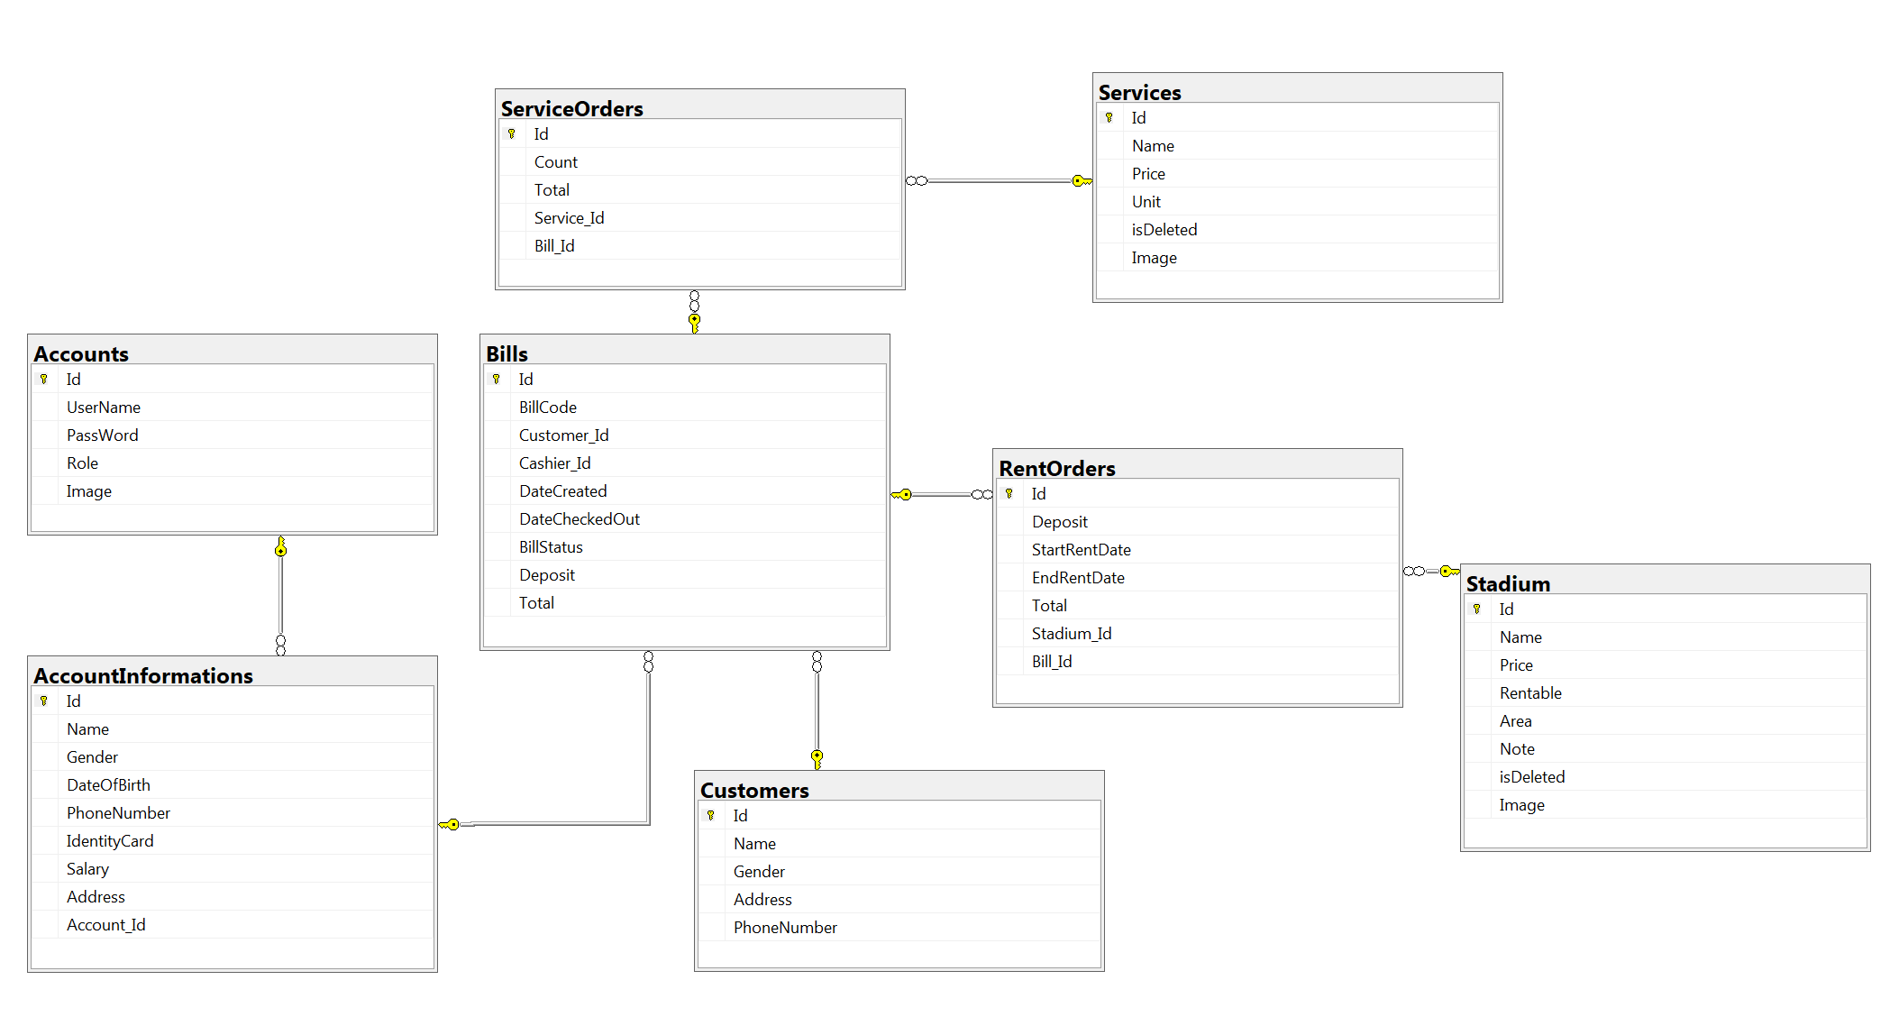

Hình 2.13: Tổng quan về cơ sở dữ liệu

### 2.4.2. Đặc tả cơ sở dữ liệu

Bảng 2.12: Table Bills

|  |  |  |
| --- | --- | --- |
| **Thuộc tính** | **Kiểu dữ liệu** | **Mô tả** |
| Id | Int | Id hóa đơn, khóa chính |
| DateCreated | DateTime | Thời gian tạo đơn |
| DateCheckOut | DateTime | Thời gian thanh toán đơn |
| Cashier_Id | Int | Mã nhân viên thanh toán |
| Customer_Id | Int | Mã khách hàng |
| BillStatus | Nvarchar (20) | Trạng thái hóa đơn |
| BillCode | Varchar (10) | Mã code hóa đơn |
| Total | Int | Tổng tiền của hóa đơn |
| Depoit | Int | Tiền khách đã cọc trước |

Bảng 2.13: Table Customers

|  |  |  |
| --- | --- | --- |
| **Thuộc tính** | **Kiểu dữ liệu** | **Mô tả** |
| Id | Int | Id khách hàng, khóa chính |
| Name | Nvarchar (100) | Tên khách hàng |
| Gender | Nvarchar (3) | Giới tính |
| Address | Nvarchar (200) | Địa chỉ |
| PhoneNumber | Varchar (10) | Số điện thoại |

Bảng 2.14: Table AccountInformation

|  |  |  |
| --- | --- | --- |
| **Thuộc tính** | **Kiểu dữ liệu** | **Mô tả** |
| Id | Int | Id tài khoản, khóa chính |
| Name | Nvarchar (100) | Tên tài khoản |
| Gender | Nvarchar (3) | Giới tính |
| DateOfBirth | DateTime | Ngày sinh |
| PhoneNumber | Varchar (10) | Số điện thoại |
| IndentityCard | Varchar (20) | Số chứng minh nhân dân |
| Salary | Int | Lương |
| Account_Id | Int | Id của tài khoản |
| Address | Nvarchar (200) | Địa chỉ |

Bảng 2.15: Table Account

|  |  |  |
| --- | --- | --- |
| **Thuộc tính** | **Kiểu dữ liệu** | **Mô tả** |
| Id | Int | Id |
| UserName | Nvarchar (100) | Tên đăng nhập |
| PassWord | Nvarchar (50) | Mật khẩu đăng nhập |
| Role | Nvarchar (100) | Chức vụ |
| Image | Varbinary | Hình ảnh của tài khoản |

Bảng 2.16: Table SeriveOrders

|  |  |  |
| --- | --- | --- |
| **Thuộc tính** | **Kiểu dữ liệu** | **Mô tả** |
| Id | Int | Mã hóa đơn phục vụ, khóa chính |
| Count | Int | Số lượng mặt hàng |
| Total | Int | Tổng tiền |
| Bill_Id | int | Mã hóa đơn tổng |
| Service_Id | int | Id phục vụ |

Bảng 2.17: Table RentOrders

|  |  |  |
| --- | --- | --- |
| **Thuộc tính** | **Kiểu dữ liệu** | **Mô tả** |
| Id | Int | Mã đơn cho thuê sân |
| Deposit | Int | Tiền cọc |
| StartRentDate | DateTime | Thời gian bắt đầu thuê |
| EndRentDate | DateTime | Thời gian kết thúc thuê |
| Total | Int | Tổng tiền |
| Bill_Id | Int | Mã hóa đơn |
| Stadium_Id | Int | Mã sân |

Bảng 2.18: Table Stadium

|  |  |  |
| --- | --- | --- |
| ***Thuộc tính*** | ***Kiểu dữ liệu*** | ***Mô tả*** |
| Id | Int | Mã sân, khóa chính |
| Name | Nvarchar(100) | Tên sân |
| Price | Int | Giá thuê |
| Area | Nvarchar(100) | Khu vực sân |
| Note | Nvarchar(200) | Ghi chú |
| isDeleted | Bit | Cờ thể hiện dòng dữ liệu bị xóa(0-hiện , 1 xóa) |
| Image | Varbinary | Hình ảnh sân |
| Retable | Bit | Cờ thể hiện cho trạng thái sân có thể cho thuê không (0 – không, 1- cho) |

Bảng 2.19: Table Services

|  |  |  |
| --- | --- | --- |
| **Thuộc tính** | **Kiểu dữ liệu** | **Mô tả** |
| Id | Int | Mã dịch vụ, khóa chính |
| Name | Nvarchar(100) | Tên dich vụ |
| Price | Int | Giá tiền |
| Unit |  |  |
| isDeleted | bit | Cờ thể hiện dòng dữ liệu bị xóa(0-hiện, 1-xóa) |
| Image | Varbinary | Hình ảnh loại dịch vụ |

# CHƯƠNG 3: CÀI ĐẶT VÀ TRIỂN KHAI PHẦN MỀM

## 3.1. Cài đặt chương trình

### 3.1.1. Công cụ và môi trường cài đặt

* Ngôn ngữ lập trình: C#
* Công cụ cài đặt: Visual Studio 2022, SQL Server 2019, Git
* Framework: .Net Framework 4.7.2

### 3.1.2. Các bước cài đặt

* Bước 1: Cài đặt các công cụ và môi trường gồm: Visual Studio 2022, SQL Server 2019, .Net Framework 4.7.2, Git.
* Bước 2: Truy cập đường link sau: <https://github.com/thanhlamit02/18-Stadium_Management>
* Bước 3: Sau khi truy cập đường link, mở Git terminal để clone repository bằng câu lệnh:
* git clone <https://github.com/thanhlamit02/18-Stadium_Management>

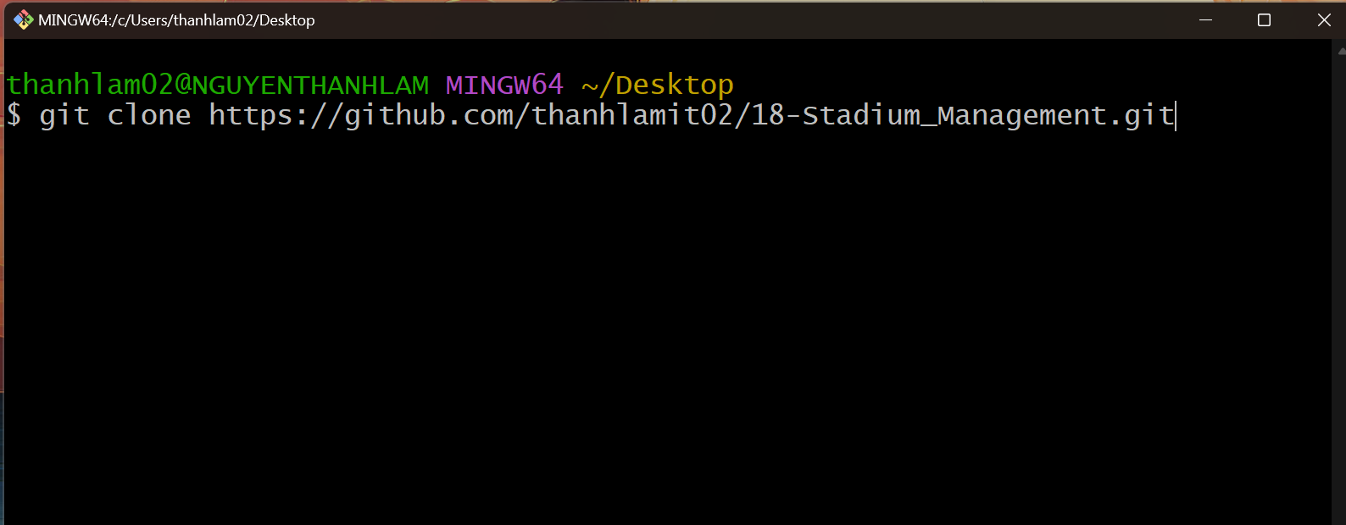

Sau khi clone repo về, mở repo bằng Visual Studio 2022, thay đổi connectionstring ở trong App.config ở cả 3 thư mục dự án theo mẫu sau:

* "YourConnection":

"Server={yourServerName};

Database={yourDBName};

Trusted_Connection=True;

MultipleActiveResultSets=true"

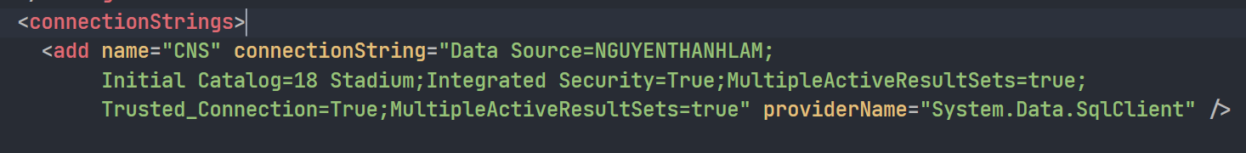

* Bước 4: Mở StadiumContext.cs ở thư mục DataAccessLayer, sử dụng tên kết nối của bạn
* public StadiumContext() : base("name=YourConnection") { }



* Bước 5: Mở Package Manage Console:   
  Tools => Nuget Package Manager => Package Manager Console
* Bước 6: Sử dụng câu lệnh sau trong Package Manager Console
* Update-database

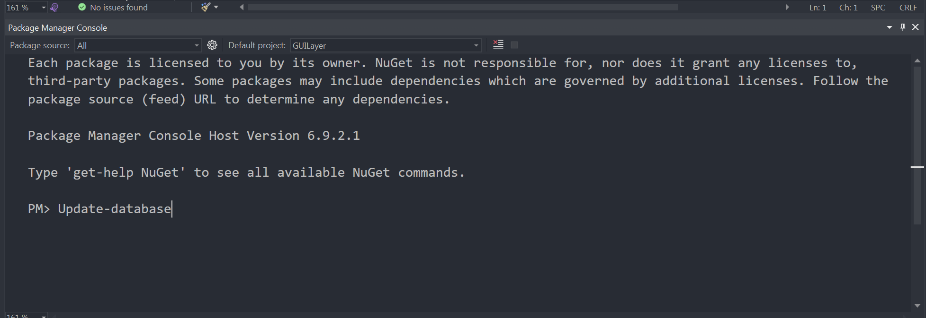

* Bước 7: Chạy ứng dụng với tài khoản mặc định là Admin:
* Tài khoản: admin
* Mật khẩu: 1
* Bước 8: Thêm các trường dữ liệu cho tài khoản thu ngân, khách hàng trong SQL Server 2019 hoặc thêm thông qua các chức năng của phần mềm để chạy hết các chức năng của hệ thống.

## 3.2. Mô tả chức năng hệ thống (phía Admin)

### Giao diện đăng nhập

Khi chương trình khởi động, hệ thống sẽ hiển thị giao diện đăng nhập để admin điền thông tin tài khoản để truy cập hệ thống. Khi admin nhập thông tin sai, hệ thống sẽ gửi thông báo để nhập lại. Khi admin nhập đúng, admin click vào nút xác nhận, hệ thống sẽ chuyển đến trang giao diện chính của hệ thống (Biểu tượng hình con mắt cho phép admin xem mật khẩu mà mình đã nhập đã đúng hay chưa).

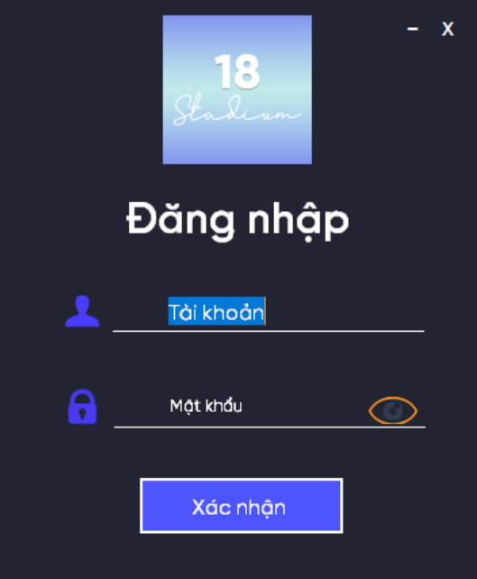

Hình 3.1: Giao diện đăng nhập

### Giao diện màn hình chính

Sau khi đăng nhập tài khoản thành công, admin sẽ được hệ thống chuyển đến giao diện màn hình chính. Ở giao diện này, admin có quyền truy cập vào các nút:

* Nút “Quản lý thông tin sân” dùng để thêm, sửa, xoá thông tin sân.
* Nút “Quản lý thông tin dịch vụ” dùng để thêm, sửa, xoá thông tin dịch vụ.
* Nút “Quản lý thông tin nhân viên” dùng để thêm, sửa, xoá thông tin các nhân viên có trong hệ thống.
* Nút “Quản lý thông tin khách hàng” dùng để thêm, sửa, xoá thông tin khách hàng đặt sân.
* Nút “Hóa đơn” để tạo hóa đơn, và thanh toán hóa đơn.
* Nút “Thống kê” dùng để xem thống kê doanh thu theo ngày, tháng, năm mong muốn.
* Nút “Thiết lập” cho phép admin thay đổi mật khẩu, ảnh đại diện, thông tin cá nhân.
* Nút “Đăng xuất” giúp trở về Màn hình đăng nhập.

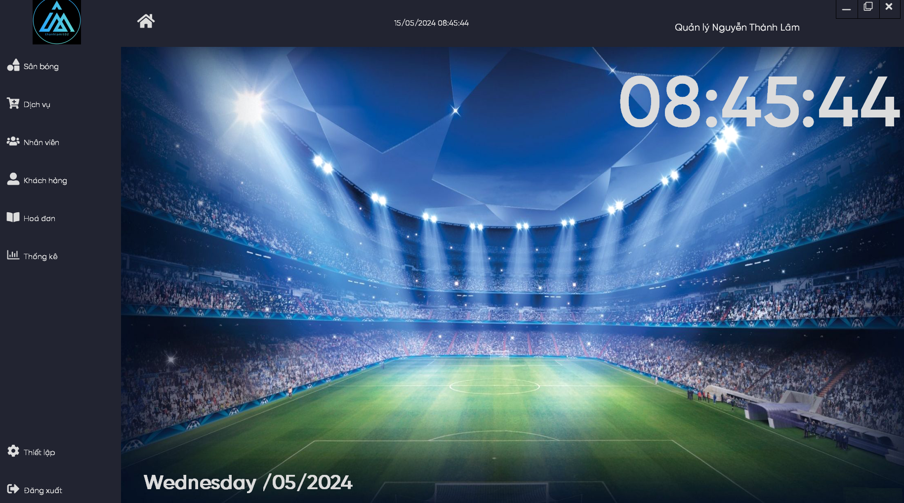

Hình 3.2: Giao diện màn hình chính

### Quản lý đặt sân

Giao diện quản lý đặt sân:

* Admin chọn nút hóa đơn, chọn hóa đơn muốn đặt sân, chọn các thông tin phù hợp để chọn sân và bấm đặt sân.

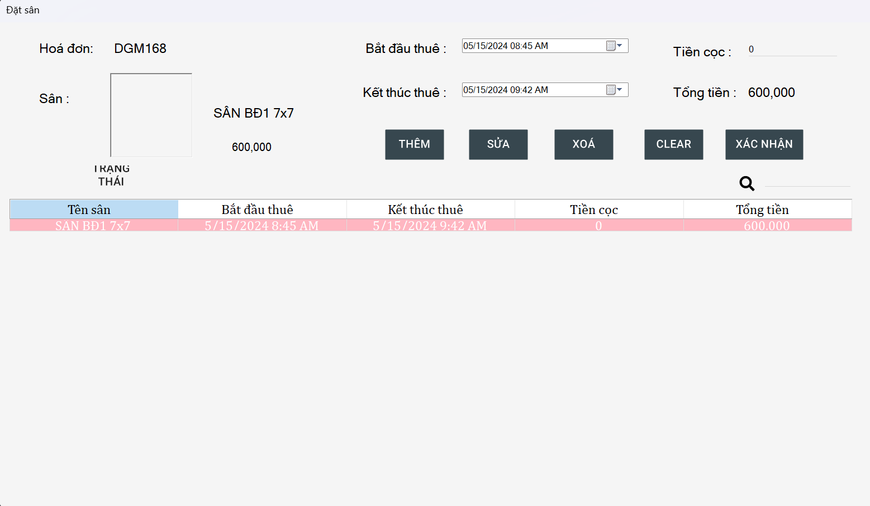

Hình 3.3: Giao diện quản lý đặt sân

### Quản lý thông tin sân

Giao diện quản lý thông tin sân:

* Admin chọn nút sân bóng, hệ thống sẽ chuyển đến giao diện quản lý thông tin sân. Ở đây, admin có quyền nhập (thêm, sửa, xóa) thông tin sân bao gồm: tên sân, đơn giá, diện tích, ghi chú, hình ảnh.

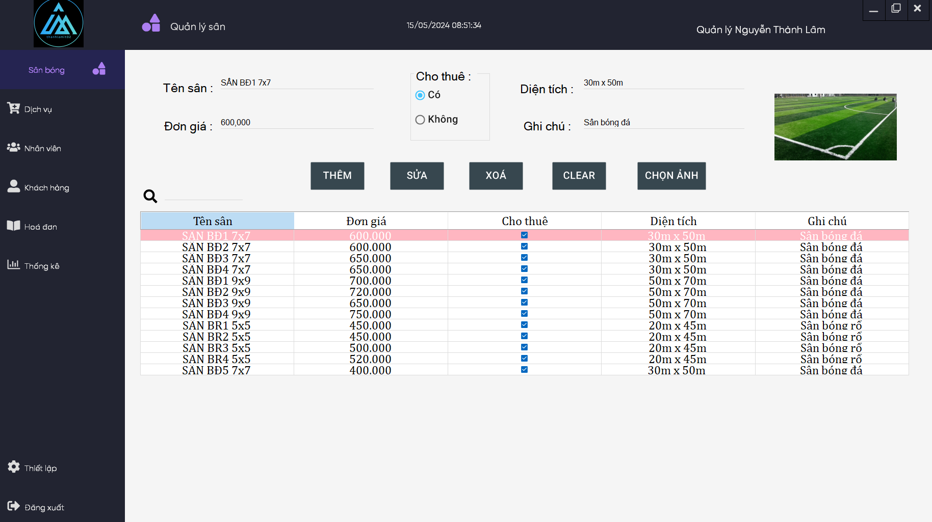

Hình 3.4: Giao diện quản lý thông tin sân

### Quản lý đặt dịch vụ

Giao diện quản lý đặt dịch vụ:

* Admin chọn nút hóa đơn, chọn hóa đơn muốn đặt dịch vụ, và bấm vào nút đặt dịch vụ.

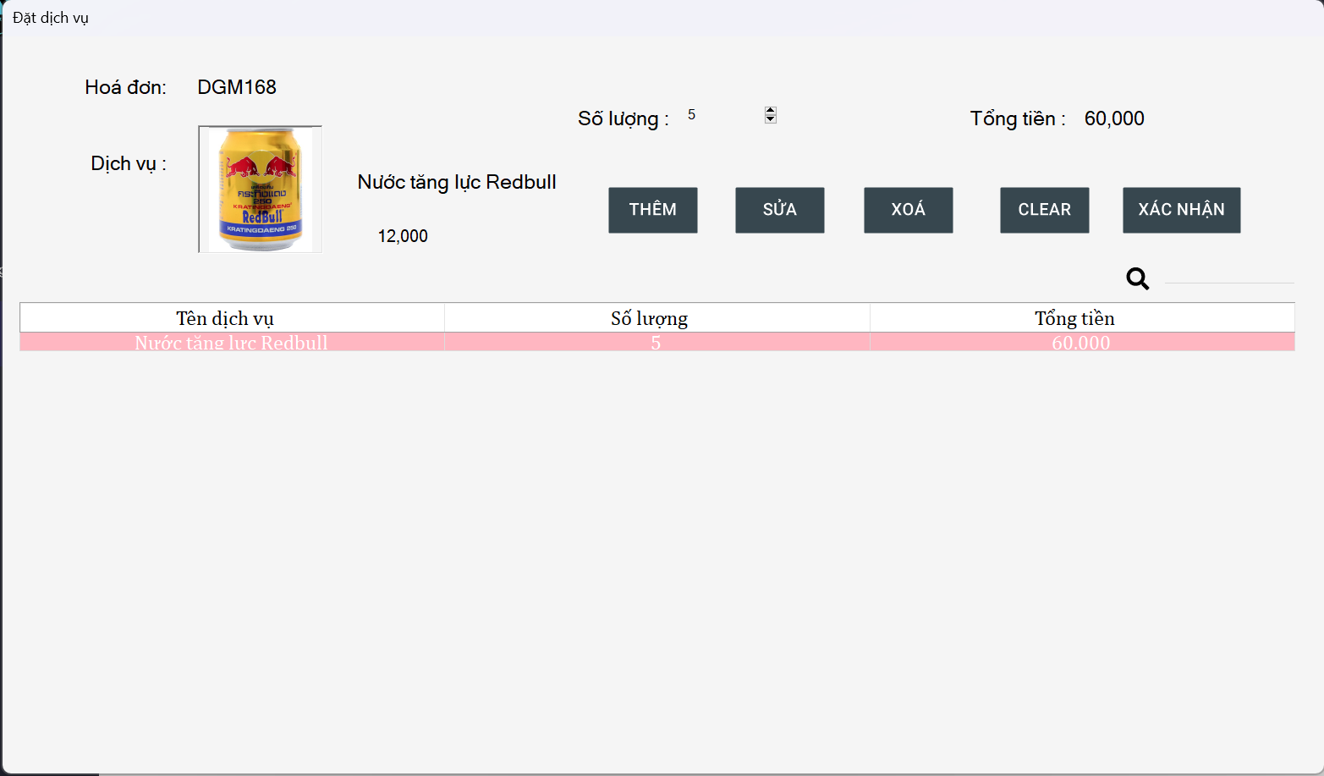

Hình 3.5: Giao diện quản lý đặt dịch vụ

### Quản lý dịch vụ

Giao diện dịch vụ:

* Admin chọn nút dịch vụ, hệ thống sẽ chuyển đến giao diện quản lý thông tin dịch vụ. Ở đây, admin có quyền nhập (thêm, sửa, xóa) thông tin dịch vụ bao gồm: tên dịch vụ, đơn giá, đơn vị tính.

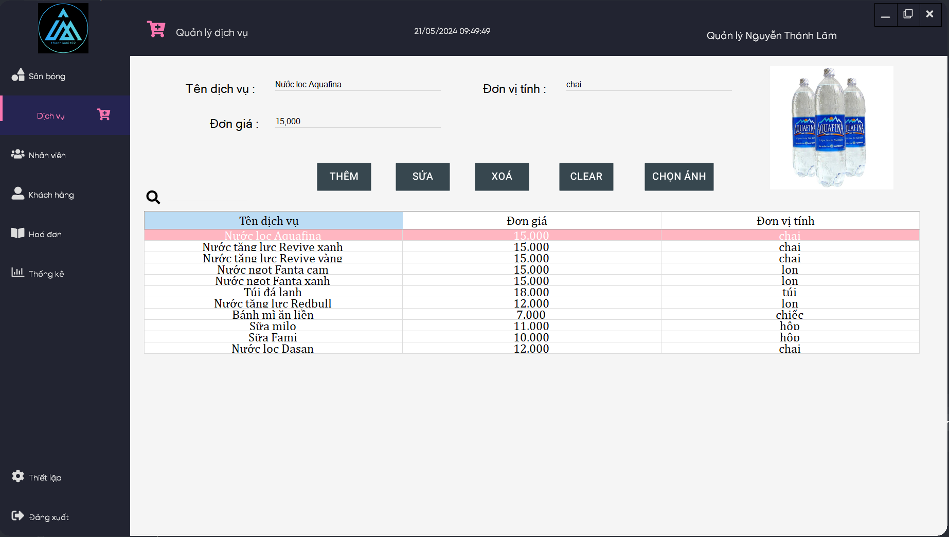

Hình 3.6: Giao diện Quản lý dịch vụ

### Quản lý nhân viên

Giao diện quản lý nhân viên:

* Admin chọn nút nhân viên rồi chọn nút danh sách nhân viên, hệ thống sẽ chuyển đến giao diện quản lý thông tin nhân viên. Ở đây, admin có quyền nhập (thêm, sửa, xóa) thông tin nhân viên bao gồm: tên nhân viên, CMND, lương, SĐT, ngày sinh, địa chỉ, giới tính, loại tài khoản.

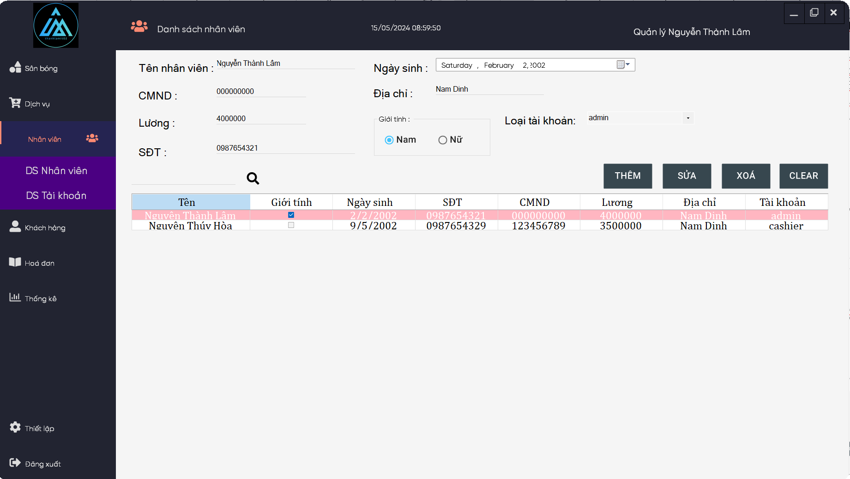

Hình 3.7: Giao diện quản lý nhân viên

### Quản lý khách hàng

Giao diện quản lý khách hàng:

* Admin chọn nút khách hàng, hệ thống sẽ chuyển đến giao diện quản lý thông tin khách hàng. Ở đây, admin có quyền nhập (thêm, sửa, xóa) thông tin khách hàng bao gồm: tên khách hàng, SĐT, địa chỉ, giới tính.

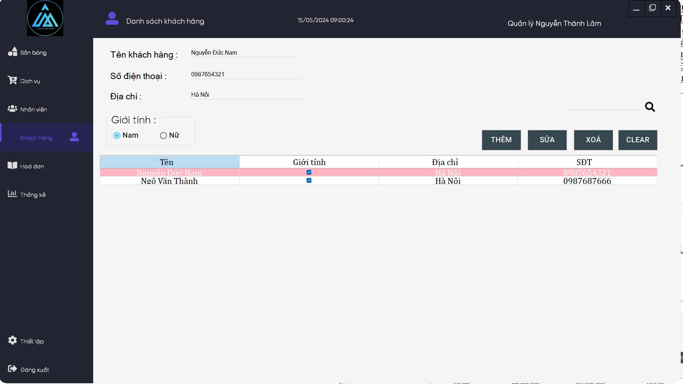

Hình 3.8 Giao diện quản lý khách hàng

### Quản lý hóa đơn

Giao diện quản lý hóa đơn:

* Admin chọn vào nút hóa đơn, tạo lập mã hóa đơn của khách hàng. Sau khi khách hàng sử dụng xong dịch vụ, thì admin chọn vào ô thanh toán để in hóa đơn và thanh toán cho khách hàng.

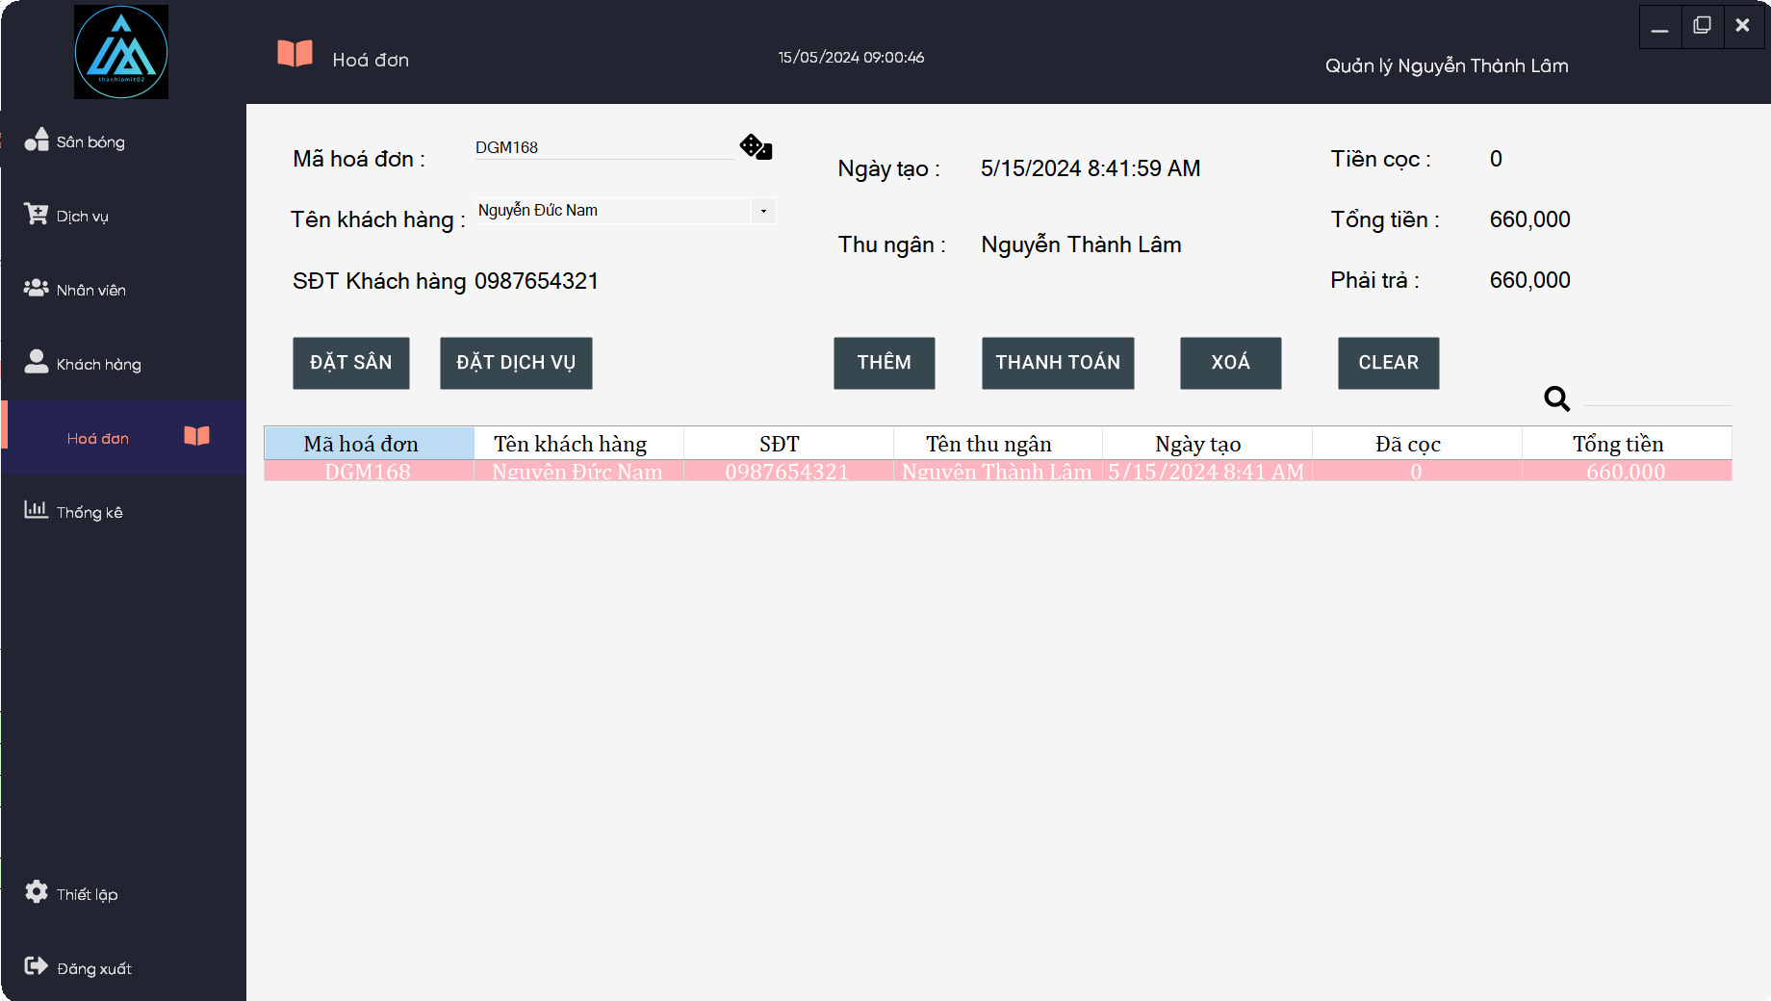

Hình 3.9: Giao diện quản lý hóa đơn

### Thống kê

Giao diện thống kê lịch sử hóa đơn:

* Admin chọn nút thống kê rồi sau đó chọn tab lịch sử hóa đơn. Ở giao diện này, admin có quyền xem chi tiết các hóa đơn đã thanh toán theo hình thức lọc theo thời gian. Admin cũng có thể tìm hóa đơn ở ô tìm kiếm.

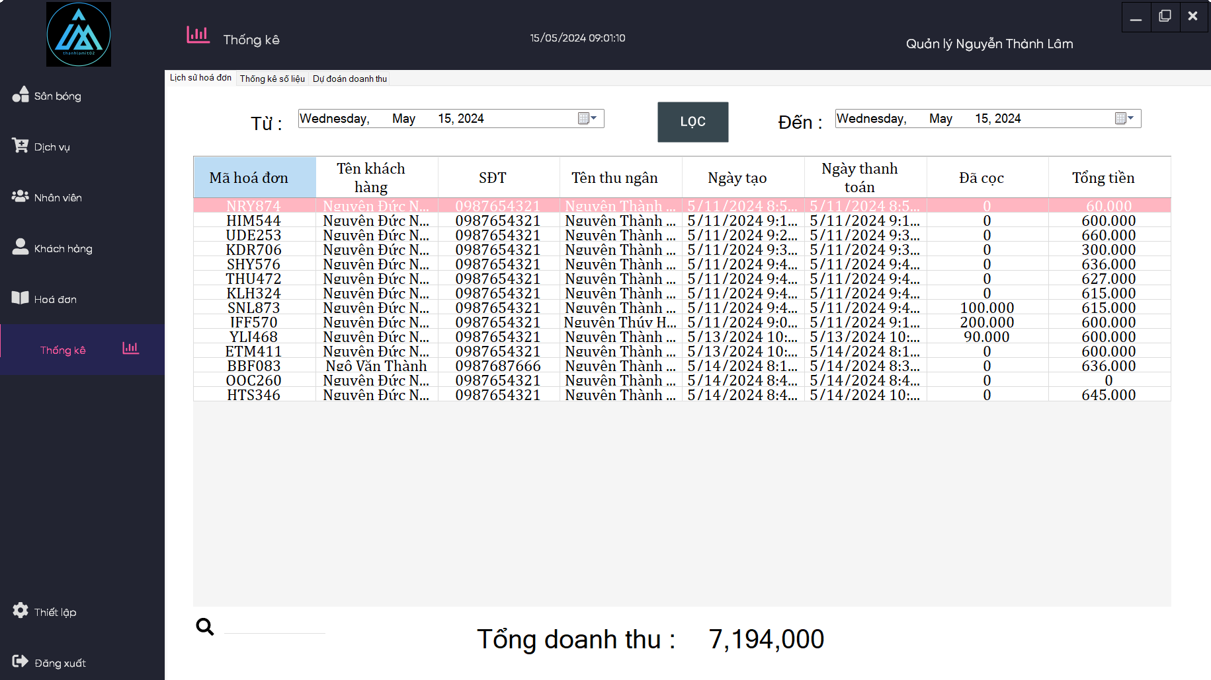

Hình 3.10: Giao diện lịch sử hóa đơn

Giao diện thống kê doanh thu từng tháng:

* Admin chọn nút thống kê, rồi sau đó chọn tab thống kê số liệu. Ở màn hình này, hệ thống sẽ thống kê số liệu về hóa đơn, số lượng khách hàng, doanh thu của sân.

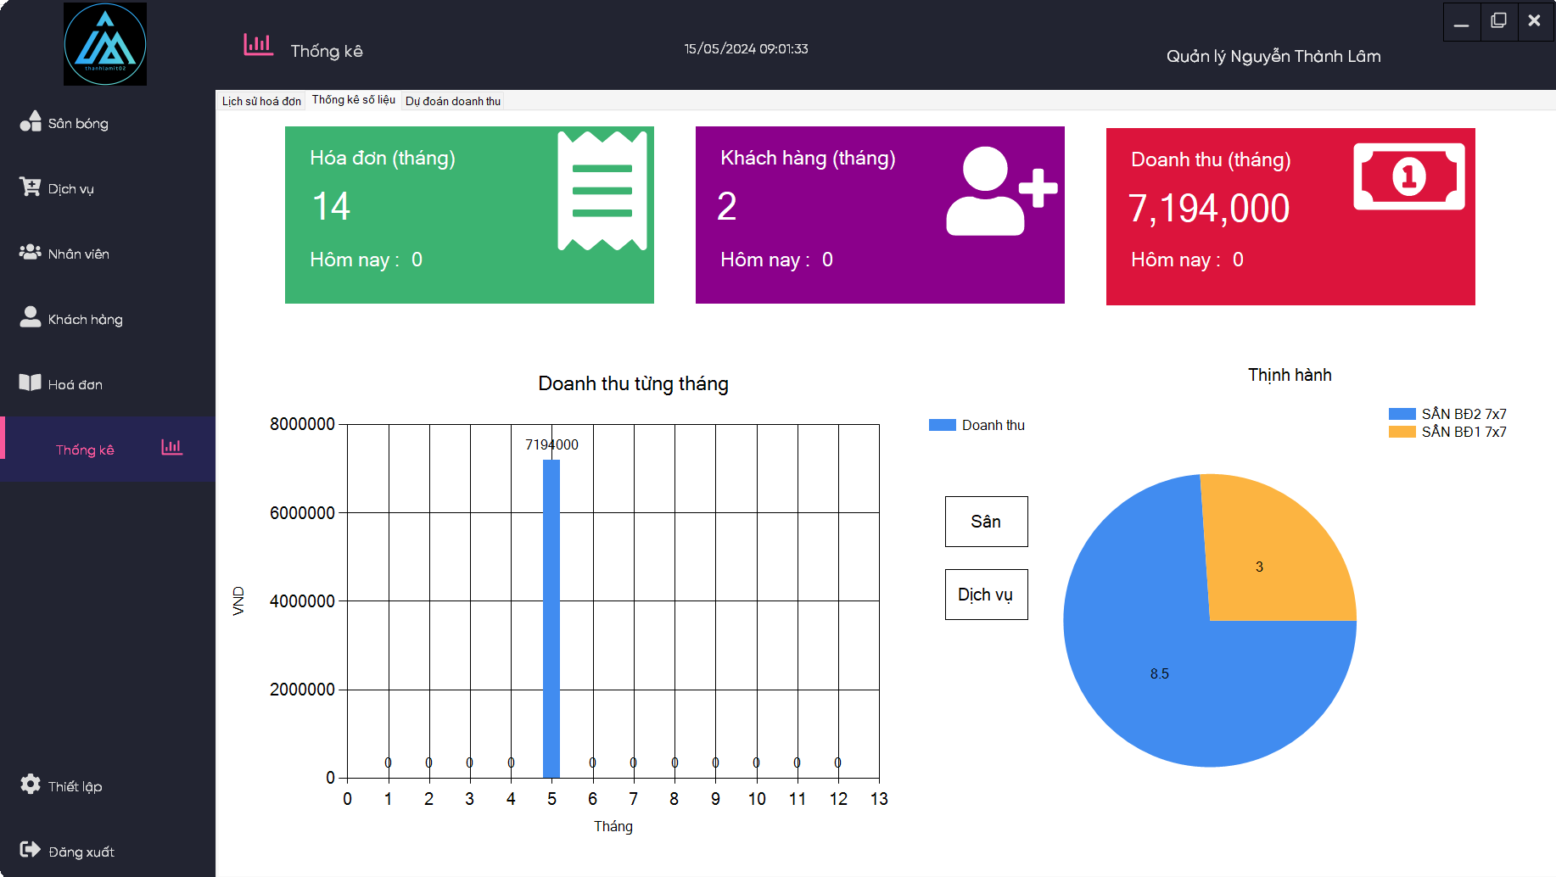

Hình 3.11: Giao diện thống kê từng tháng

Giao diện dự đoán doanh thu:

* Admin chọn nút thống kê, rồi sau đó chọn tab dự đoán doanh thu. Ở màn hình này, hệ thống sẽ dự đoán doanh thu từng ngày trong tuần của sân.

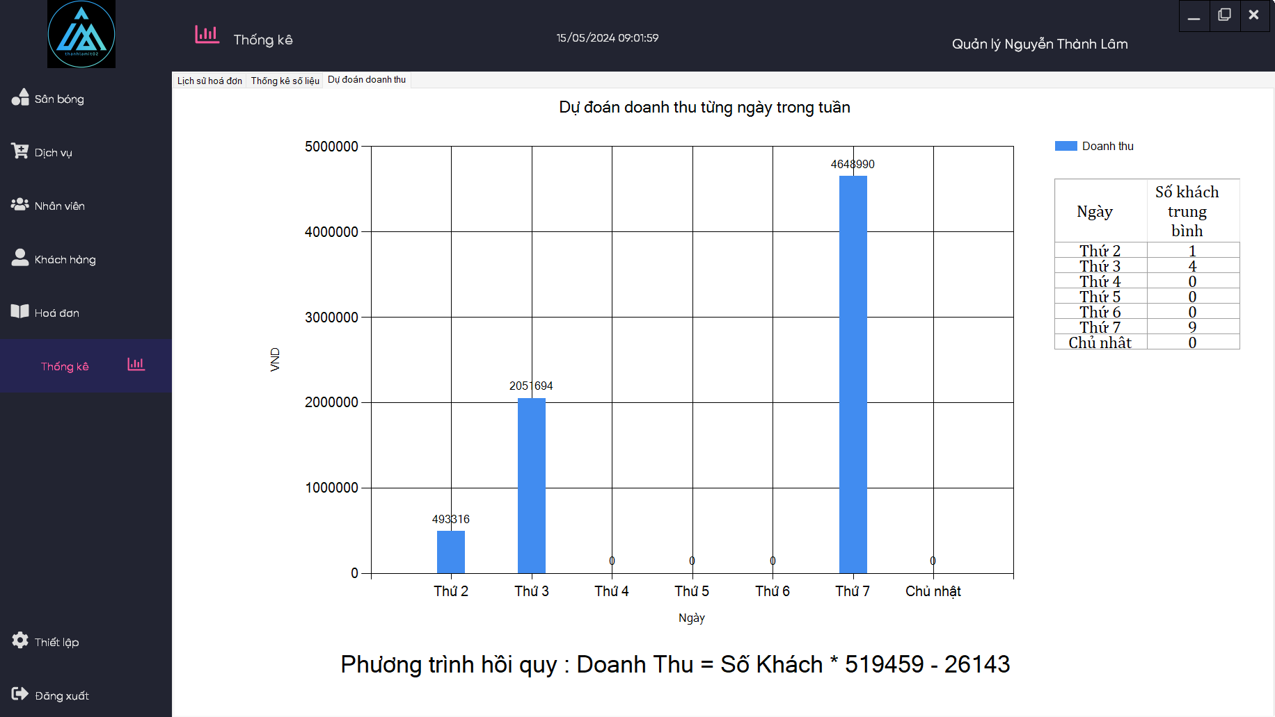

Hình 3.12: Giao diện dự đoán doanh thu

### Thiết lập

Giao diện thiết lập:

* Admin chọn nút thiết lập. Ở màn hình này, hệ thống sẽ cho phép admin thay đổi các trường dữ liệu cá nhân, loại tài khoản, mật khẩu, tên đăng nhập của các tài khoản có trong hệ thống.

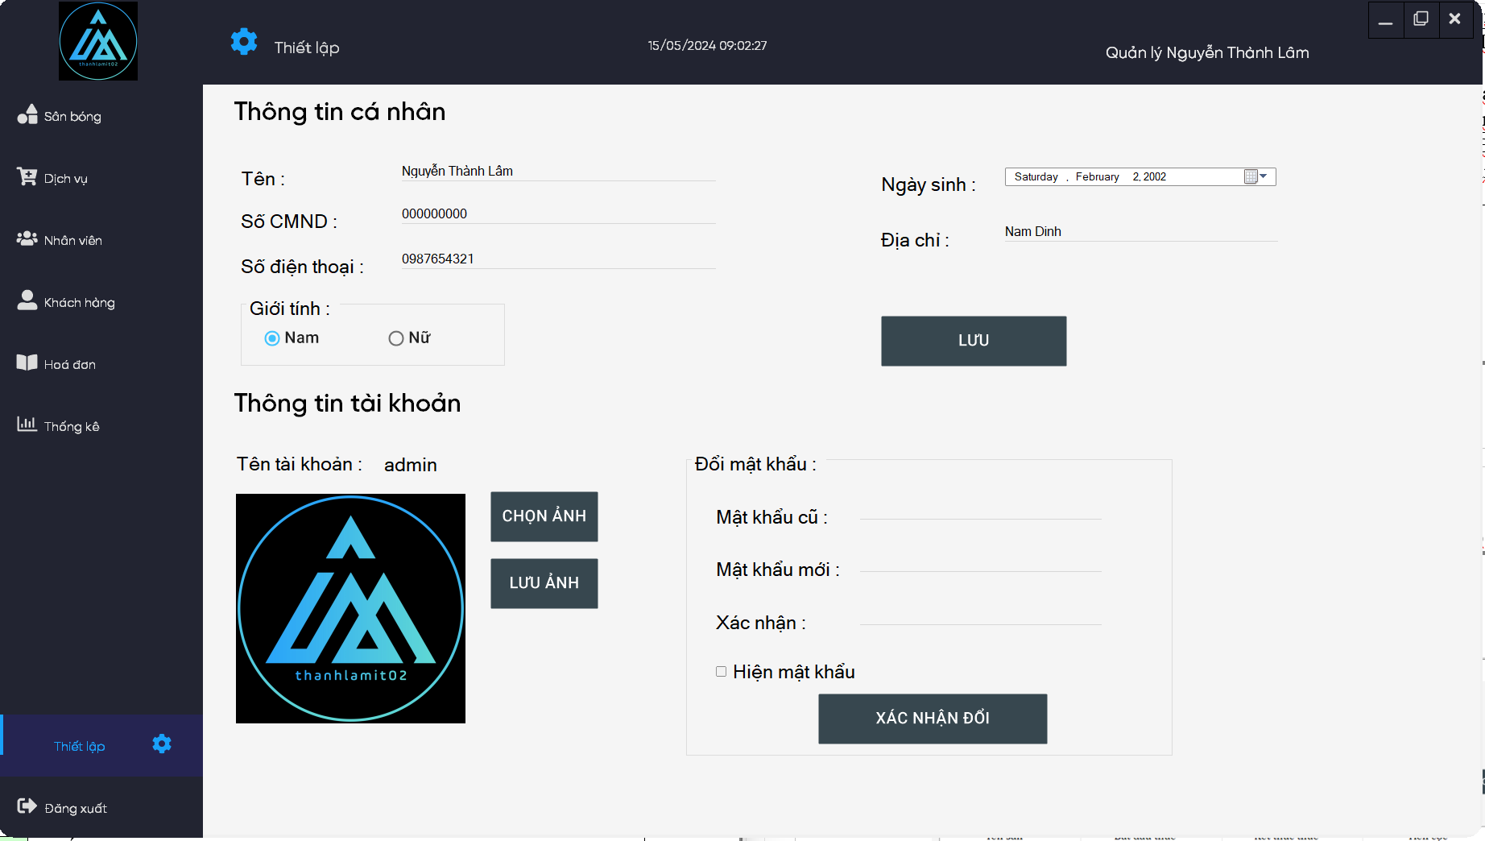

Hình 3.13: Giao diện thiết lập



### Quản lý tài khoản

Giao diện quản lý tài khoản:

* Admin chọn vào nút nhân viên, rồi sau đó chọn nút danh sách tài khoản. Ở màn hình này, hệ thống sẽ cho phép admin thêm tên tài khoản và mật khẩu cho nhân viên với 2 role chính là admin và cashier.

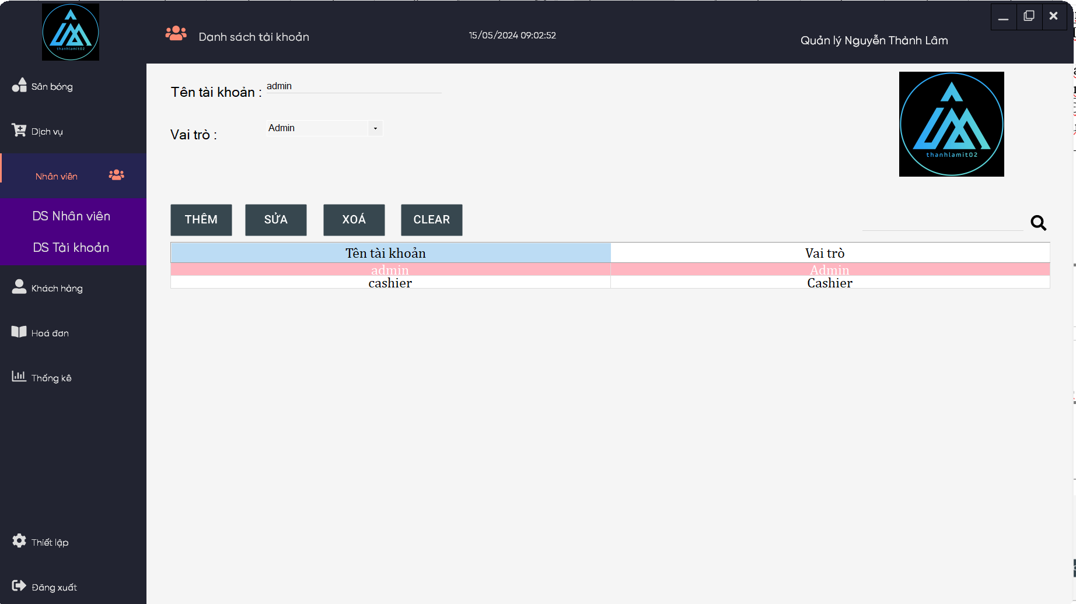

Hình 3.14: Giao diện quản lý tài khoản

## 3.3. Mô tả chức năng hệ thống (phía Cashier)

### Giao diện đăng nhập

Khi chương trình khởi động, hệ thống sẽ hiển thị giao diện đăng nhập để nhân viên điền thông tin tài khoản để truy cập hệ thống. Khi nhân viên nhập thông tin sai, hệ thống sẽ gửi thông báo để nhập lại. Khi nhân viên nhập đúng, nhân viên click vào nút xác nhận, hệ thống sẽ chuyển đến trang giao diện chính của hệ thống (Biểu tượng hình con mắt cho phép admin xem mật khẩu mà mình đã nhập đã đúng hay chưa).

Hình 3.15: Giao diện đăng nhập

### Giao diện màn hình chính

Sau khi đăng nhập tài khoản thành công, nhân viên sẽ được hệ thống chuyển đến giao diện màn hình chính. Ở giao diện này, nhân viên có quyền truy cập vào các nút:

* Nút “Khách hàng” để thêm, sửa, xóa thông tin khách hàng đặt sân.
* Nút “Hóa đơn” để tạo hóa đơn, và thanh toán hóa đơn.
* Nút “Thống kê” dùng để xem thống kê doanh thu theo ngày, tháng, năm mong muốn.
* Nút “Thiết lập” cho phép nhân viên thay đổi mật khẩu, ảnh đại diện, thông tin cá nhân.
* Nút “Đăng xuất” giúp trở về Màn hình đăng nhập.

Hình 3.16: Giao diện màn hình chính

### Quản lý đặt sân

Giao diện quản lý đặt sân:

* Nhân viên chọn nút hóa đơn, chọn hóa đơn muốn đặt sân, chọn các thông tin phù hợp để chọn sân và bấm đặt sân.

Hình 3.17: Giao diện quản lý đặt sân

### Quản lý đặt dịch vụ

Giao diện quản lý đặt dịch vụ:

* Nhân viên chọn nút hóa đơn, chọn hóa đơn muốn đặt dịch vụ, và bấm vào nút đặt dịch vụ.

Hình 3.18: Giao diện quản lý đặt dịch vụ

### Quản lý khách hàng

Giao diện quản lý khách hàng:

* Nhân viên chọn nút khách hàng, hệ thống sẽ chuyển đến giao diện quản lý thông tin khách hàng. Ở đây, nhân viên có quyền nhập (thêm, sửa, xóa) thông tin khách hàng bao gồm: tên khách hàng, SĐT, địa chỉ, giới tính.

Hình 3.19: Giao diện quản lý khách hàng

### Quản lý hóa đơn

Giao diện quản lý hóa đơn:

* Nhân viên chọn vào nút hóa đơn, tạo lập mã hóa đơn của khách hàng. Sau khi khách hàng sử dụng xong dịch vụ, thì nhân viên chọn vào ô thanh toán để in hóa đơn và thanh toán cho khách hàng.

Hình 3.20: Giao diện quản lý hóa đơn

### Thống kê

Giao diện thống kê lịch sử hóa đơn:

* Nhân viên chọn nút thống kê rồi sau đó chọn tab lịch sử hóa đơn. Ở giao diện này, nhân viên có quyền xem chi tiết các hóa đơn đã thanh toán theo hình thức lọc theo thời gian. Nhân viên cũng có thể tìm hóa đơn ở ô tìm kiếm.

Hình 3.21: Giao diện lịch sử hóa đơn

Giao diện thống kê doanh thu từng tháng:

* Nhân viên chọn nút thống kê, rồi sau đó chọn tab thống kê số liệu. Ở màn hình này, hệ thống sẽ thống kê số liệu về hóa đơn, số lượng khách hàng, doanh thu của sân.

Hình 3.22: Giao diện thống kê từng tháng

Giao diện dự đoán doanh thu:

* Nhân viên chọn nút thống kê, rồi sau đó chọn tab dự đoán doanh thu. Ở màn hình này, hệ thống sẽ dự đoán doanh thu từng ngày trong tuần của sân.

Hình 3.23: Giao diện dự đoán doanh thu

### Thiết lập

Giao diện thiết lập:

* Nhân viên chọn nút thiết lập. Ở màn hình này, hệ thống sẽ cho phép nhân viên thay đổi các trường dữ liệu cá nhân.

Hình 3.24: Giao diện thiết lập

# KẾT LUẬN VÀ HƯỚNG PHÁT TRIỂN

## Kết quả đạt được:

Đề tài “Xây dựng phần mềm quản lý cho thuê sân thể thao 18 Stadium” được hình thành do xuất phát từ những nhu cầu thực tế mà ngày nay trong ngành kinh doanh cần phải có. Những phương pháp quản lý doanh thu hay phương phát đặt sân truyền thống đang dần trở nên lạc hậu. Thay vào đó, bằng việc sử dụng các công nghệ hiện đại, phần mềm quản lý cho thuê sân thể thao 18 Stadium đã giúp người quản lý giải quyết các vấn đề lạc hậu, nắm bắt các thông tin về doanh thu, cũng như thông tin khách hàng một cách nhanh chóng, hiệu quả và chính xác. Qua đề tài lần này, phần mềm thu được 1 số kết quả sau:

* Từ phần mềm quản lý cho thuê sân thể thao, chúng ta có thể sử dụng mô hình này để xử lý các tổ chức tương tự như quản lý cho thuê sách, trang phục …
* Phần mềm đã đưa ra một số chức năng phù hợp với yêu cầu cần thiết để tiến hành quản lý việc cho thuê hiệu quả và chặt chẽ hơn.
* Cấu trúc dữ liệu tương đối đầy đủ và gần gũi với thực thế giúp mọi người nắm bắt, sử dụng dễ dàng.

## Kết quả chưa đạt được:

* Do còn hạn chế về mặt kinh nghiệm thực tế, phần mềm có 1 số chức năng chưa đáp ứng được hết các yêu cầu thực tế từ khách hàng cũng như từ người quản lý sân.
* Giao diện phần mềm chưa được thu hút, đẹp mắt, cần tối ưu và phù hợp hơn về mặt trải nghiệm người dung (UI/UX).

## Hướng phát triển:

* Bổ sung thêm nhiều chức năng nữa phù hợp với công việc quản lý cho thuê sân.
* Chỉnh sửa giao diện theo quy tắc người dùng (UI/UX).
* Tối ưu chương trình và xây dựng hệ thống có thể thực hiện online tiện cho việc tiếp cận hệ thống của người quản lý, nhân viên.

# TÀI LIỆU THAM KHẢO

1. Nguyễn Thị Thanh Huyền, Ngô Thị Bích Thúy, Phạm Kim Phượng (2011), *Giáo trình Phân tích thiết kế hệ thống*, NXB Giáo dục Việt Nam,
2. Đỗ Ngọc Sơn, Phan Văn Viên, Nguyễn Phương Nga (2015), *Giáo trình Hệ quản trị cơ sở dữ liệu*, NXB Khoa học và Kỹ thuật.
3. Đỗ Ngọc Sơn, Đỗ Thị Tâm, Vũ Đức Huy (2016), *Giáo trình lập trình Windows*, NXB Đại học Công nghiệp Hà Nội.
4. Phạm Hồng Tài, Đỗ Kim Oanh, Nguyễn Phước Lành (2002), *Inside C# 1*, NXB Thống kê.
5. Kimmel, Paul (2002), *Advanced C# programming*, McGraw-Hill Osborne Media.
6. Microsoft Learn, [*https://learn.microsoft.com/vi-vn/visualstudio/ide/create-csharp-winform-visual-studio?view=vs-2022*](https://learn.microsoft.com/vi-vn/visualstudio/ide/create-csharp-winform-visual-studio?view=vs-2022)
7. W3 School – C# Tutorial*,* [*https://www.w3schools.com/cs/index.php*](https://www.w3schools.com/cs/index.php)